МІНІСТЕРСТВО OХОРОНИ ЗДОРОВ’Я УКРАЇНИ
ХАРКІВСЬКИЙ НАЦІОНАЛЬНИЙ МЕДИЧНИЙ УНІВЕРСИТЕТ
Кафедра клінічної лабораторної діагностики

КВАЛІФІКАЦІЙНА РОБОТА
на здобуття освітнього ступеня магістр

Переваги використання автоматичних аналізаторів при дослідженні осаду сечі

Здобувача другого (магістерського) рівня вищої освіти
Спеціальність 224 - Технології медичної діагностики та лікування

Лук’янової Анастасії Романівни
П.І.Б.

Науковий керівник
Тюпка Тетяна Іванівна
д. м. н., професор

Харків – 2024

ЗМІСТ

ВСТУП 3
РОЗДІЛ 1. ОГЛЯД ДАНИХ СУЧАСНИХ ЛІТЕРАТУРНИХ ДЖЕРЕЛ ЩОДО ВИКОРИСТАННЯ АВТОМАТИЧНИХ АНАЛІЗАТОРІВ 6
1.1. Сучасний стан автоматизації аналізу сечі 6
1.2. Основні принципи роботи автоматичних аналізаторів у лабораторному дослідженні сечі 12
1.3. Технічні аспекти використання автоматичних аналізаторів для аналізу осаду сечі 16
1.4. Переваги порівняно зі звичайними методами ручного аналізу 25
Висновки до першого розділу 28
РОЗДІЛ 2. ХАРАКТЕРИСТИКА МЕТОДІВ ДІАГНОСТИКИ ОСАДУ СЕЧІ 29
2.1.Визначення параметрів клінічного аналізу сечі класичним методом 29
2.2. Визначення параметрів клінічного аналізу сечі за допомогою автоматичних аналізаторів 33
Висновки до другого розділу 37
РОЗДІЛ 3. МОЖЛИВІ ПОМИЛКИ ТА ОЦІНКА РЕЗУЛЬТАТІВ ДОСЛІДЖЕНЬ, ВИКОНАНИХ НА АВТОМАТИЧНИХ АНАЛІЗАТОРАХ СЕЧІ 39
3.1. Фактори, що здатні впливати на результат клінічного аналізу сечі 39
3.2. Оцінювання роботи автоматичних аналізаторів сечі 40
Висновки до третього розділу 52
ВИСНОВКИ 54
СПИСОК ВИКОРИСТАНИХ ДЖЕРЕЛ 55

ВСТУП

Однією з характеристик сучасної медицини є розширення спектру та обсягу проведення лабораторно-діагностичних досліджень. Це досягнуто завдяки розробці нових, більш інформативних (у порівнянні з раніше відомими) лабораторних тестів, а також автоматизації процедур аналізу при здійсненні клініко-біохімічних, гематологічних, загальноклінічних, імунологічних та гормональних досліджень.
Зараз зростає значення автоматизованих аналізаторів для клінічного аналізу сечі внаслідок їхньої точності та швидкості. З урахуванням поширення захворювань сечовивідних шляхів та постійного зростання навантаження на медичні лабораторії, важливо подальше удосконалення методів аналізу та впровадження нових технологій.
Автоматизація аналізу сечі залишається на етапі розвитку порівняно з іншими галузями лабораторної діагностики, такими як гематологія чи клінічна хімія. Незважаючи на це, аналіз сечі є одним з найпоширеніших методів лабораторного дослідження, який застосовується для діагностики практично будь-яких захворювань. Для нефрології та урології цей аналіз має важливе значення, оскільки він підтверджує чи виключає наявність відповідної патології. Вивчення проблем, пов’язаних із отриманням якісних результатів клінічного аналізу сечі, залишається актуальною задачею сучасних медичних лабораторій та лікарень [17, с. 45].
Автоматизація аналізу сечі поки, що розвивається на значно меншому рівні порівняно з іншими сферами лабораторної діагностики, такими як гематологія або клінічна хімія. Незважаючи на те, що аналіз сечі є одним з найпоширеніших методів дослідження та застосовується у діагностиці різних захворювань, включаючи нефрологію та урологію, він ще не досягнув повної автоматизації.
При ручному аналізі сечі виникають проблеми, такі як високий коефіцієнт варіації при підрахунку клінічно значущих елементів осаду сечі, наприклад, лейкоцитів, що перевищує 130%. Це робить метод придатним для клінічного використання тільки в разі вираженого відхилення від «нормальних» значень. Додатково, ручна технологія мікроскопічного дослідження осаду сечі має свої підводні камені, що найчастіше призводить до суперечної достовірності отриманих результатів.
Стандартний «загальний аналіз сечі», який проводиться при першому відвідуванні лікаря, включає візуальний опис зразка сечі, результати тест-смужки та мікроскопічну оцінку осаду. Традиційно цей аналіз виконується вручну, з усіма недоліками такого підходу, такими як суб’єктивність оцінки, тривалість та трудомісткість виконання. Без контрольних матеріалів аналіз осадка сечі залишається поза сферою як внутрішньолабораторного, так і зовнішнього контролю якості.
Мета дослідження навести переваги використання автоматичних аналізаторів при дослідженні осаду сечі.
Завдання дослідження:
1. Аналіз літератури за темою дослідження.
2. Описати принципи роботи автоматичних аналізаторів у лабораторному дослідженні сечі.
3. Охарактеризувати методи діагностики осаду сечі.
4. Провести оцінку роботи автоматичних аналізаторів сечі.
Предмет дослідження - клінічний аналіз сечі хворих.
Об’єкт дослідження – автоматичні аналізатори, що застосовуються для вивчення осаду сечі у клінічних умовах.
Методи дослідження. Дослідження базується на комплексному аналізі науково-технічної літератури, а також експериментальних методів порівняння результатів аналізу, отриманих автоматичними аналізаторами та традиційними методами.
Джерела дослідження. Джерелами дослідження є наукові публікації, методичні рекомендації, технічні характеристики автоматичних аналізаторів, а також результати попередніх клінічних досліджень.
Наукова новизна одержаних результатів. Наукова новизна дослідження полягає у висвітленні сучасних можливостей та технічних рішень, що стосуються використання автоматичних аналізаторів для клінічного аналізу сечі, а також у порівняльному аналізі їх ефективності порівняно із традиційними методами.
Практичне значення одержаних результатів. Практичне значення дослідження полягає у вдосконаленні методів клінічного аналізу сечі, що може призвести до швидшої та точнішої діагностики захворювань, пов’язаних із сечею. Отримані результати можуть служити основою для вдосконалення протоколів аналізу та вибору оптимальних методів дослідження в клінічній практиці.
Структура роботи. Кваліфікаційна робота складається з вступу, трьох розділів, висновків, списку використаних джерел із 44 найменувань та одного додатка. Робота викладена на 92 сторінках друкованого тексту, містить 9 таблиць та 4 рисунки.

РОЗДІЛ 1. ОГЛЯД ДАНИХ СУЧАСНИХ ЛІТЕРАТУРНИХ ДЖЕРЕЛ ЩОДО ВИКОРИСТАННЯ АВТОМАТИЧНИХ АНАЛІЗАТОРІВ

1.1. Сучасний стан автоматизації аналізу сечі
Початок автоматизації біохімічних досліджень у світовій лабораторній практиці припадає на середину 50-х років минулого століття. Перший толчок до цього процесу був пов’язаний із розробкою фотометрів і спектрофотометрів, обладнаних кюветою з контрольованою температурою. Це стало можливим для впровадження принципу кінетичного вивчення субстратів, ферментів та інших речовин у практиці. Поступово ці пристрої отримали електронну функцію автоматичного переведення зареєстрованих значень абсорбції в показники концентрації або активності.
В Україні актуальним стає питання централізації лабораторних досліджень, з орієнтацією на використання аналізаторів для автоматизації процесу виконання аналізів. Основна мета централізації полягає в забезпеченні можливості використання аналітичних апаратів для автоматизації усього процесу лабораторних досліджень. Клініко-діагностична лабораторія (КДЛ) виступає як єдиний технологічний процес, що охоплює всі етапи від підготовки біоматеріалу до видачі результатів. На сьогоднішній момент автоматизація застосована переважно на етапі аналізу роботи КДЛ і не займає важливого місця на преаналітичному етапі [9, с. 102].
На підставі практичного досвіду розроблено критерії вибору обладнання, враховуючи можливість використання автоматичних аналізаторів, номенклатуру лабораторних досліджень, кількість тестів та інтервал видачі результатів аналізів. Висока чутливість та специфічність діагностичних тест-систем для КДЛ дозволяють мінімізувати ризик отримання як помилково позитивних, так і помилково негативних результатів.
У загальному лабораторному обладнанні виділяють дві основні групи:
1) прилади і апарати для кількісного визначення компонентів біологічних проб;
2) допоміжне обладнання, необхідне для проведення медичних досліджень.
До першої групи входить аналітична апаратура загального призначення, така як спектрофотометри, фотоелектроколориметри, денситометри, хроматографи, флуориметри, поляриметри, рефрактометри, мікроскопи та інші. [12, с. 45]
Друга група обладнання включає в себе спеціалізовані пристрої для різноманітних типів досліджень:
1. Гематологічні дослідження:
а) Визначення рівня гемоглобіну - гемометри, гемоглобінометри;
б) Аналіз фермових елементів крові - гемоцитометри, цитофлуориметри;
в) Аналіз фізичних параметрів крові - гемовізкозиметри, СОЕ-метри.
2. Коагулогічні дослідження (згортаюча система крові):
Коагулографи, коагулометри, тромбографи, тромбометри, агрегометри.
3. Комплексні аналізи крові:
Автоматичні та напівавтоматичні гемоаналізатори.
4. Цитологічні дослідження (клітини та їх патологічні зміни):
Цитометри та автоматизовані пристрої для цитологічної діагностики.
5. Біохімічні дослідження (визначення хімічних речовин у біорідинах):
Аналізатори для визначення глюкози, білірубіну, сечовини, ферментів, субстратів, кислотно-основного складу, електролітного складу крові.
6. Мікробіологічні дослідження (мікроорганізми у біорідинах):
Прилади для рахунку колоній бактерій, аглютиноскопи, напівавтоматичні системи для мікробіологічних досліджень, прилади для бактеріологічного аналізу повітря.
7. Імунологічні дослідження (визначення імунних чинників) [14, с. 107]:
Аналізатори (імуноферментні, імунолюмінесцентні, імунофлюоресцентні), прилади для імуноелектрофорезу, апарат Флорінського.
Допоміжне обладнання використовується для традиційних лабораторних методів і засобів, які включають в себе зберігання біологічного матеріалу, дозування проб і реактивів, перемішування, інкубацію чи гермостатування. Це включає дозатори рідин, комплекти крапельниць, багатоканальні піпетки, мікропіпетки, мікродозатори, напівавтомати для розливу живильних середовищ, ваги аналітичні, наважки, вакуумну сушарку, центрифуги, термостати, холодильники, термометри і т. д.
Вирішення проблеми реформування лабораторної служби становить частину стратегії виконання лабораторних аналізів для різних ЛПЗ та економічно вигідного функціонування КДЛ на ринку лабораторних послуг. Навіть при зменшенні кількості КДЛ в Україні протягом останніх років, їхня кількість все ще перевищує кількість у розвинених країнах. Собівартість аналізів у лабораторіях, де обробляють більше 800 000 проб, значно менша, ніж у лабораторіях, де проводять 200 000 аналізів на рік. Світовою тенденцією в клінічній лабораторній діагностиці стає централізація та автоматизація лабораторних досліджень [19, с. 28].
Автоматичні аналізатори сечі представляють собою комплексний підхід для проведення аналізу сечі. Дослідження сечі грає важливу роль у визначенні патології нирок і сечових шляхів. Однак відсутність стандартизації та напівкількісні результати ускладнюють мікроскопічне дослідження сечі, обмежуючи його достовірність. Автоматизація аналізу сечі могла б вирішити ці труднощі, тому сучасні лабораторії, які здійснюють дослідження сечі, потребують прогресивних технологій та інноваційних підходів. На жаль, на даний момент автоматизація аналізу сечі залишається на ранніх етапах розвитку порівняно з іншими галузями лабораторної діагностики, такими як гематологія або клінічна хімія, хоча вона є одним із найбільш поширених методів дослідження та важливою складовою для нефрології та урології. Загальний аналіз сечі, який проводиться при будь-якому первинному візиті до лікаря, включає візуальний опис зразка сечі, результати тест-смужок та мікроскопічну оцінку осаду [21, с. 13330].

У наш час, впровадження комп’ютеризації та автоматизації в сфері клініко-діагностичних лабораторій медичних установ суттєво змінило характер їх роботи. Завдяки автоаналізаторам, практично всі біохімічні та інші види лабораторних досліджень можна виконати швидко і ефективно. Їх підключення до комп’ютерів значно полегшує формування серії досліджень для одного пацієнта, збереження результатів у пам’яті, а також підготовку відповідей для клініцистів та інших медичних фахівців.
Сучасний арсенал аналізаторів і технічних засобів для проведення біохімічних досліджень включає різноманітне обладнання, таке як скло і посуд, різноманітні дозуючі пристрої, як звичайні, так і програмовані фотометри, а також високопродуктивні біохімічні аналізатори. З’явлення нових методів аналізу та вдосконалення технологій призводить до регулярного оновлення лабораторного обладнання на ринку. Це включає появу нових компаній, їх об’єднання, швидке розв’язання науково-технічних завдань в галузі приладобудуванн [26, с. 1384].
Стандартизація режимів визначення, досягнута завдяки автоматизації всієї процедури аналізу, природно призводить до підвищення надійності виконання досліджень за коротший період часу і з використанням значно меншого обсягу реагентів та біологічного матеріалу, ніж при ручному дослідженні.
Аналіз сечі є одним з найбільш запитуваних досліджень як у клініці, так і серед здорових осіб для виявлення патології сечовидільної системи. Класичне обстеження сечі зазвичай включає два етапи: на першому етапі використовують тест-смужки для напівкількісного аналізу фізичних та хімічних параметрів сечі, а на другому етапі проводиться мікроскопічне дослідження осаду сечі. Однак мікроскопія сечі для вивчення клітинних елементів є часомістким та вимагає участі фахівця, при цьому безліч факторів впливає на кінцевий результат. Ці фактори включають преаналітичні, такі як процедури центрифугування, і аналітичні, наприклад, різницю в інтерпретації структур сечового осаду різними лікарями-цитологами. Ці обмеження можуть викликати неточності та похибки. Відповідно до міжнародних стандартів, осад сечі повинен бути підрахований або з використанням стандартизованої процедури під мікроскопом у камері, або за допомогою автоматичного аналізатора. Введення в лабораторій практику аналізаторів сечі серії UF-1000i/UF-500i від SySmEX внесло зміни в методологію загального аналізу сечі, зокрема вивчення організованого та неорганізованого осаду сечі [31, с. 523].
Автоматичний біохімічний аналізатор відноситься до категорії найбільш передових та зручних для повсякденного використання пристроїв, які можна використовувати без участі фахівця. Під час проведення дослідження потрібне лише налаштування приладу, яке включає в себе вибір необхідних профілів та програмування тестів. Це дозволяє визначити необхідні параметри в пробах, які піддаються аналізу. Автоматичний біохімічний аналізатор здатен продемонструвати високу продуктивність, автономно вимірюючи десятки і сотні параметрів протягом години.
На сучасний момент, технологія автоматизованого лабораторного аналізу досягла високого рівня вдосконаленості. Розроблено різноманітні конструкції автоаналізаторів для проведення біохімічних, гематологічних та імунохімічних досліджень. Світово відомі біохімічні автоаналізатори можуть бути класифіковані в три основні групи:
1. Одноцільові біохімічні автоаналізатори, які призначені для визначення лише одного компонента біологічної рідини або тканини в аналізованій пробі.
2. Автомати для визначення так званих споріднених компонентів, такі як автоаналізатор амінокислот, який діє за принципом полум’яного спектрофотометра атомної абсорбції.
3. Багатоцільові біохімічні автоматичні пристрої, призначені для визначення великої кількості різних хімічної природи компонентів у біологічних рідинах. Ці пристрої широко використовуються в лікувально-профілактичних установах для проведення різних клініко-лабораторних досліджень [34, с. 47].
Аналізатори сечі широко використовуються у дослідженнях для діагностики та моніторингу захворювань. Більшість автоматичних аналізаторів сечі проводять повний клінічний аналіз. Складні та дорогі аналізатори можуть оцінювати клітинну морфологію та фіксувати клітинні популяції при діагностиці рідкісних захворювань.
Протягом останніх років розроблено повністю автоматизовані інструменти для аналізу частинок, таких як бактерії, лейкоцити, дріжджі, еритроцити та епітеліальні клітини, для виключення негативних зразків перед подальшою обробкою. Це дозволяє уникнути непотрібних тестів та економії витрат для пацієнтів та лабораторій. Швидкий скринінг також допомагає скоротити час обробки, а негативні результати можуть бути повідомлені в день збору зразків. Крім того, клінічне рішення може вигідно використовувати швидке прогнозування типу мікроорганізму до доступності результатів культивування, що дозволяє перейти до більш специфічного лікування антибіотиками [38, с. 425].
Багато досліджень та недавній мета-аналіз підтверджують, що параметри бактерій та лейкоцитів можуть бути виявлені з високою чутливістю за допомогою автоматичних аналізаторів осаду сечі, і обидва є ефективними показниками для скринінгу.
Автоматизовані аналізатори сечі, здатні обробляти до 240 тестів на годину, призначені для використання в великих і середніх клініко-лабораторних діагностичних центрах. Ці пристрої впроваджують повну автоматизацію всього процесу аналізу, що суттєво підвищує точність отриманих результатів. Це досягається забезпеченням оптимальних та стандартизованих умов для проведення кожного тесту, включаючи нанесення зразка сечі на тест-смужку, регулювання часу та умов інкубації, а також правильне розташування тест-смужки в вимірювальному блоку. Проби сечі поміщаються в спеціальні штативи або можуть використовуватися відкриті пробірки різних типів з об’ємом від 2 до 10 мл. Деякі сучасні системи можуть працювати з вакуумними пробірками для збору сечі, але рекомендується використовувати вакуумні пробірки без консервантів, оскільки вони можуть впливати на якість результатів окремих аналітів. Зібрана проба сечі автоматично наноситься на тест-смужку, яка потім подається до багатоканального вимірювального блоку [41, с. 581].
Сучасні аналітичні системи для експрес-аналізу сечі надають можливість визначити від 5 до 13 показників сечі. Важливим аспектом урахування впливу інтерферуючих факторів на результат аналізу є включення додаткової аналітичної зони на тест-смужках, що дозволяє оцінити рівень аскорбінової кислоти в сечі. Хоча самостійно цей показник не має діагностичного значення, він допомагає врахувати ризик отримання неточних результатів для показників, таких як гемоглобін, білок, глюкоза, білірубін.

1.2. Основні принципи роботи автоматичних аналізаторів у лабораторному дослідженні сечі
Автоматичні аналізатори у лабораторному дослідженні сечі грають важливу роль у визначенні різноманітних показників здоров’я сечовивідної системи та оцінці різних фізіологічних та патологічних станів. Основні принципи їх роботи включають наступні етапи:
1. Збір проби сечі:
Завданням аналізатора починається з отримання зразка сечі. Це може бути здійснено пацієнтом або медичним фахівцем. Важливо взяти представний зразок, який відображає стан сечовивідної системи в конкретний момент часу.
2. Автоматизована підготовка проби:
Аналізатори можуть автоматично обробляти та підготовлювати пробу для аналізу. Це може включати центрифугування для відокремлення компонентів сечі, розведення зразка та інші автоматизовані кроки [43, с. 18].
3. Фізико-хімічний аналіз:

Автоматичні аналізатори використовують різні методи для визначення фізико-хімічних показників сечі, таких як рівень pH, густини, концентрації різних солей тощо.
4. Мікроскопічний аналіз:
Деякі аналізатори можуть автоматично виконувати мікроскопічний аналіз сечі, шляхом визначення кількості та типів клітин, бактерій, кристалів тощо.
5. Автоматизований запис та інтерпретація результатів:
Результати аналізу автоматично фіксуються та можуть бути інтерпретовані автоматизованим чином. Це допомагає уніфікувати і стандартизувати процес і зменшити ймовірність помилок [47, с. 783].
6 Звітність:
Аналізатори можуть генерувати звіти, які можуть бути легко інтерпретовані медичним фахівцем. Це дозволяє швидко отримати інформацію про стан сечовивідної системи пацієнта.
Автоматичні аналізатори у лабораторному дослідженні сечі дозволяють ефективно та швидко отримувати інформацію про фізіологічні та патологічні стани сечовивідної системи, що допомагає у діагностиці та лікуванні різних захворювань.
Принцип дії біохімічного автоаналізатора та шляхи проходження проби представлений на рис. 1.1.
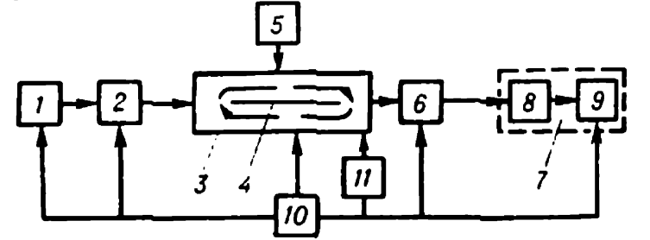
Рис. 1.1. Принцип дії біохімічного авто аналізатора та шляхи проходження проби
Проба, що підлягає дослідженню, вводиться у завантажувальний пристрій (1), звідки переходить до дозуючого апарату (2). Подальший шлях проби включає транспортний пристрій (3), де проводиться термостатування у вбудованому термостаті (4) [50, с. 290].
Протягом транспортування проби в транспортному пристрої відбувається дозування необхідних реагентів за допомогою спеціальних дозаторів (5) та їх змішування з пробою. Залежно від конструкції автоаналізатора отримана реакційна суміш може бути фотометрована або безпосередньо в пробірці транспортного пристрою, або подається в прозору кювету вимірювача. У першому випадку пробірка використовується лише один раз і, після миття та сушіння в спеціальному пристрої (11), заповнюється новою пробою. У другому випадку застосовуються заходи для зменшення впливу попередньої проби на наступну.
Сигнал з лічильника (6) передається на реєструючий пристрій (7). Більшість існуючих аналізаторів використовують стрічкові пристрої друку для реєстрації досліджуваної речовини: код проби (адреса) та концентрація (активність) виражаються в цифрах. У цьому випадку сигнал з лічильника конвертується та масштабується в цифровий код за допомогою функціональних та аналогових перетворювачів (8), що відповідає концентрації (активності) досліджуваного розчину [45, с. 139].
Пристрій цифрової реєстрації (9) виконує зчитування вимірювань з аналого-цифрового перетворювача та адресної інформації, такої як номер проби, з носія (коду), який зафіксований на пробірці з пробою. Синхронізація роботи всіх блоків автоаналізатора здійснюється пристроєм керування (10).
Більшість біохімічних автоаналізаторів мають наступні характеристики:
Використання сучасної комп’ютерної техніки для програмного забезпечення.
Здійснення контролю за роботою окремих блоків приладу та контролю якості лабораторних досліджень відповідно до вбудованої комп’ютерної програми.
Автоматична пробопідготовка та дозування.
Отже, особливістю завантаження біохімічних аналізаторів, яка впливає на економічність роботи, є можливість використання мінімального об’єму проб та препаратів для отримання найбільш об’єктивних результатів. Крім того, під час роботи аналізаторів забезпечується постійний доступ до зразків, реактивів і витратних матеріалів, що дає можливість терміново зупиняти роботу апарата та долучати до дослідження нові зразки донорської крові для прискорення проведення аналізів. Автоматизованість виконання імунологічних досліджень також допомагає мінімізувати вплив людського фактору на результат аналізу. Більшість моделей таких пристроїв вимагає лише участі фахівця при програмуванні режимів вимірювань [40, с. 2].
Принцип функціонування автоматичного аналізатора із проточною цитометрією можна розглядати, взявши за приклад апарат UF-500i. Проба сечі асгнується у режимі автоматичного чи ручного аспірації, після чого, під час перемішування, потрапляє до реакційних камер, де позначається спеціальним флуоресцентним маркером, що взаємодіє лише з нуклеїновими кислотами. Після ретельного змішування проба направляється для подальшого вимірювання в проточну кювету.
Клітини виходять через випускний отвір і опиняються в розріджувачі у проточному каналі. Далі відбувається вирівнювання та переміщення до центру прохідного отвору. Це призводить до зменшення кількості інтерференційних помилок та ймовірності фіксації аномального імпульсу клітин, спричиненого їх проходженням через проточну кювету не по центру. Клітини, поки вони залишають прохідний отвір, захоплюються зворотнім потоком та негайно виводяться до стоку. Це запобігає повторній циркуляції та зміні кількості тромбоцитів [36, с. 4781].
Проба піддавається підсвічуванню лазером, який розділяє клітини за допомогою трьох різних сигналів:
- прямо розсіяне світло (пряме розсіювання/FSC)
- бічне розсіяне світло (бічне розсіювання/SSC)
- бічне флуоресцентне світло (бічна флуоресценція/SFL) [35, с. 25].
Пряме розсіювання вказує на об’єм клітини. Бокове розсіювання надає інформацію про вміст клітини, таку як ядро та гранули. Бічна флуоресценція вказує на кількість ДНК та РНК у клітині. Клітини з аналогічними характеристиками утворюють кластер на графічному зображенні.
Після завершення аналізу всі рідини направляються в зливний резервуар для подальшої утилізації. Потім відбувається обробка даних та виведення результатів на екран користувача.

1.3. Технічні аспекти використання автоматичних аналізаторів для аналізу осаду сечі
Використання автоматичних аналізаторів для аналізу осаду сечі включає ряд технічних аспектів, що дозволяють ефективно та точно визначати різноманітні параметри сечі. Основні технічні аспекти включають:
1. Пробірка та зразок:
Автоматичні аналізатори можуть приймати та обробляти пробірки сечі у різних типах контейнерів. Важливо мати надійний механізм для ідентифікації та відслідковування кожного зразка [29, с. 85].
2. Автоматизована центрифугація:
Осад сечі відокремлюється від рідини за допомогою центрифуги. Автоматичні аналізатори можуть використовувати вбудовані центрифуги для швидкого та однорідного розділення компонентів сечі [28, с. 45].
3. Мікроскопічний аналіз:
Багато автоматичних аналізаторів оснащені вбудованими мікроскопами, які можуть автоматично визначати та класифікувати елементи осаду сечі, такі як клітини, кристали, бактерії та інші структури.
4. Фотометричні методи:
Визначення концентрації окремих компонентів сечі може здійснюватися за допомогою фотометричних методів. Аналізатори використовують світлові датчики для вимірювання інтенсивності світла, що проходить через пробу [17, с. 45].
5. Система водорозчинних реагентів:
Деякі аналізатори використовують автоматизовані системи подачі водорозчинних реагентів для покращення точності та швидкості визначення параметрів сечі.
6. Аналіз даних та інтерпретація результатів:
Після отримання даних важливо мати ефективну систему обробки та аналізу інформації. Автоматичні аналізатори зазвичай мають вбудовані програми для інтерпретації результатів та генерації звітів.
7. Контроль якості:
Важливий аспект - система автоматичного контролю якості, яка включає в себе калібрування приладів, моніторинг відхилень та автоматичне сповіщення про можливі проблеми.
Всі ці технічні аспекти спільно дозволяють забезпечити точні та надійні результати аналізу осаду сечі за допомогою автоматичних аналізаторів, що робить їх важливим інструментом у клінічних лабораторіях.
У осіданні сечі можна виявити клітинні та неклітинні елементи крові (еритроцити, лейкоцити), елементи сечовивідних шляхів, епітелію сечостатевого тракту, а також сперматозоїди та інші клітини, такі як ракові, бактерійні, грибкові, паразитарні елементи і осад солей (фосфати, урати, оксалати). При мікроскопічному аналізі осаду сечі можуть виявлятися зліпки ниркових канальців, відомі як "циліндри" [24, с. 15].
Збільшення масштабу дозволяє виявити циліндри, комплекси кліток, яйця паразитів і великі кристали. При дослідженні "нормальної" сечі у полі зору мікроскопа можуть бути виявлені одиничні еритроцити, 0–2 лейкоцити, 0–3 епітеліальні клітки, та до 50 000 бактерій на 1 мл сечі. Циліндри відсутні. У 1 мл добової сечі здорових людей міститься: до 4000 лейкоцитів, до 1000 еритроцитів, 0–1 циліндра (за методом Нечипоренка).
Ще одним ключовим етапом аналізу сечі є мікроскопія осаду сечі. Традиційно дослідження сечового осаду виконувалося за допомогою мікроскопічного аналізу, спочатку під малим збільшенням (х 100), а потім під великим (х 400). На сьогоднішній день існує можливість автоматизації цього етапу аналізу без суттєвого зростання його вартості. Зокрема, системи автоматизованого мікроскопічного аналізу сечового осаду, що базуються на отриманні якісних мікрофотографій з наступною комп’ютерною обробкою та автоматичною ідентифікацією елементів сечового осаду, набувають популярності в лабораторіях з невеликим та середнім обсягом аналізів. Прикладом таких аналізаторів є UriSed (77 Elektronika, Угорщина) [11, с. 89].
Для більш точного визначення кількості формених елементів в добовому об’ємі сечі використовують метод Амбюрже, який є більш трудомістким в долабораторній та обчислювальній частині, аніж метод Нечипоренка. Організовані осідання проводяться перед сном, коли пацієнт визволяє сечовий міхур. Через 10–12 годин збирають сечу в чистий посуд, до якого додають тимол або краплю формаліну. Для аналізу відбирається сеча, виділена протягом 1/5 години (12 хвилин).
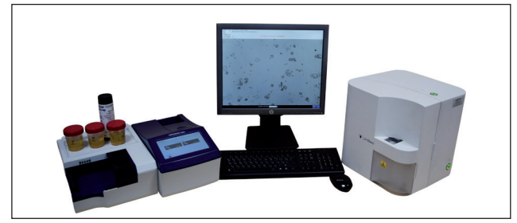
Рис. 1.2. Сечова станція URiCKAH-npo + UriSed
Ці пристрої можуть автоматично визначати 16 і більше елементів організованого та неорганізованого осаду сечі протягом однієї хвилини: еритроцити, лейкоцити, різні види циліндрів та кристалів, клітини епітелію, бактерії, грибки, солі, сперматозоїди та інше. Результати аналізу представлені у вигляді таблиць та знімків, які визначаються у матеріалі частинок та полях зору препарату і зберігаються в архіві. Лікар може звертатися до будь-якого необхідного дослідження в будь-який момент, щоб переконатися у його достовірності та оцінити динамічні зміни у мікроскопічній картині осаду сечі конкретного пацієнта. Автоматизована система аналізу сечі дозволяє не лише скоротити трудовитрати персоналу лабораторії, але і стандартизувати процедуру аналізу, усуваючи можливі помилки, пов’язані з суб’єктивним фактором [6, с. 105].
Спеціалізоване програмне забезпечення надає можливість інтегрувати результати аналізів, отриманих на пристроях UriSed та автоматичному експрес-аналізаторі URiСКАН-про, що дозволяє створити повноцінну сечову станцію за економічно прийнятною вартістю.
Після отримання результатів аналізу сечі починається постаналітичний етап, який включає видачу та інтерпретацію результатів. Точність постановки діагнозу та вибір ефективних методів лікування значно залежать від організації цього етапу. Отримані результати аналізу реєструються на бланку, де вказані нормальні показники та виділені патологічні результати. Важливим є постійне обговорення між фахівцями КДЛ та клінічними лікарями можливих причин патологічних результатів, особливо у випадках, коли спостерігається невідповідність між клінічною симптоматикою та результатами аналізів. Лікарі інформуються про можливий вплив інтерферентів на результат аналізу [3, с. 270].
Узагальнюючи вищесказане, важливо зауважити, що технологія загального аналізу сечі включає наступні етапи:
Усі зразки, що надходять на загальний аналіз, піддаються перевірці за допомогою сучасних аналізаторів за методом "сухої хімії".
Якщо всі досліджувані параметри виявляються негативними, і дані з анамнезу та клінічного обстеження не вказують на патологію, мікроскопічне дослідження не проводиться.
У випадку, якщо анамнез вказує на наявність патології, а результат експрес-тесту є негативним, такий результат підлягає обов’язковій перевірці.
Якщо результати визначення одного з показників (лейкоцити, еритроцити, нітрити, білок) є позитивними або рівень рН зразка >7, лабораторний персонал приймає рішення про мікроскопічне дослідження сечі.
Можливість тимчасового (до моменту розробки норм) запровадження деякого поправочного коефіцієнта перерахунку з метою адаптації результатів автоматизованого підрахунку до норм рутинної методики затверджується даними табл. 1.1. [1, с. 57]
Таблиця 1.1. Співвідношення норми та патології в пробі за Аддісом-Каковським при автоматичному підрахунку та за рутинною методикою
Показник | Автоматизований підрахунок |  | Рутинна методика
WBC_Ratio | До 20 640 000 | Більше 20 640 000 | До 2 000 000 | Більше 2 000 000
Число обстежених | 109 | 24 | 104 | 31
RBC_Ratio | До 8 210 000 | Більше 8 210 000 | До 1 000 000 | Більше 1 000 000
Число обстежених | 99 | 36 | 103 | 32

Розглядаючи додаткові кількісні методи вивчення сечі, важливо відзначити, що для проби за Аддісу-Каковським дотримання правил збирання та зберігання зразка є критично важливим. За методикою цього аналізу рекомендується зберігати добову сечу у холодильнику, і навіть рекомендується додавання кристала тимолу для запобігання її залуженню в умовах бактеріального забруднення. Проте, не завжди можна дотримуватися цих простих правил з різних причин. Внаслідок порушень на етапі перед аналізом автоматичний підрахунок може показати високий рівень бактеріурії, що, звісно, впливає на якість отриманих результатів [2, с. 34].
Висновок може бути однозначним: або суворе дотримання умов правильного збирання та зберігання добової сечі, або відмова від проби за Аддісу-Каковським на користь проби за нечипоренком. Крім усіх вищезазначених функцій, автоматичний аналізатор може розрахувати абсолютну і відносну кількість дисморфних еритроцитів, що позначаються в приладі як Small-rBc, і видає відповідний сигнал дисморфії (рис. 1.3, 1.4) [4, с. 48].

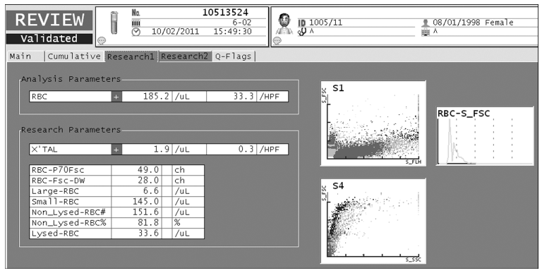
Рис. 1.3. Основне робоче вікно аналізатора. клінічний приклад хворої дитини з вираженою гематурією та лейкоцитурією, а також дисморфними еритроцитами. На еритроцитарній скатерограмі видно дві основні фракції еритроцитів – великі та дрібні, що підтверджується двома піками на гістограмі. лейкоцитарна гістограма у вигляді двогорбої кривої свідчить про присутність лімфоцитів (дрібні клітини – 1 пік) та нейтрофілів (великі клітини – 2 пік).
Із скатерограмою та гістограмою лейкоцитів (WBc) можна здійснити передбачення щодо наявності клітин у седименті сечі - гранулоцитів чи мононуклеарів. За положенням хмар флюоресценції відносно осей абсцис та ординат можна визначити розмір клітини та інтенсивність її флюоресценції. Чим більше ці хмари розташовані правіше на вісі абсцис і вище на вісі ординат, тим більшим є розмір клітини та сигнал її флюоресценції, що, в свою чергу, підвищує ймовірність того, що ці клітини є гранулоцитами. Подібний висновок можна зробити, аналізуючи гістограму. Наприклад, наявність двох піків на гістограмі може вказувати на наявність двох підпопуляцій лейкоцитів. Проте важливо відзначити, що ці висновки не є остаточними і потребують підтвердження за допомогою уроцитограми [5, с. 61].
Щодо розташування бактеріальних хмар на скатерограмі, можна припускати належність флори до грам-позитивної або грам-негативної групи, але це не замінює необхідності проведення посіву сечі.
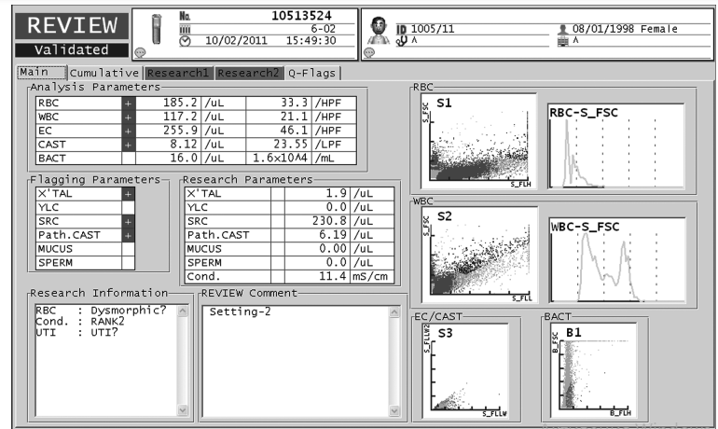
Рис. 1.4. Додаткове дослідне вікно аналізатора – деталізація морфології еритроцитів. той самий хворий. абсолютну кількість дисморфних еритроцитів зазначено у графі Small-rBc. відносне їх зміст розраховується виходячи із загальної кількості нелізованих еритроцитів (non-lysed rBc). у цьому прикладі дисморфні еритроцити становлять 95,6% з усіх нелізованих еритроцитів.
Автоматичний підрахунок частинок сечового осаду демонструє вищу точність у порівнянні з методами седиментації. Під час дослідження осаду сечі на аналізаторі SySmEX 1000i порівняно з мікроскопією нецентрифугованої сечі встановлено високу кореляцію для еритроцитів (rBc), лейкоцитів (WBc) та епітеліальних клітин (Ec). Щодо циліндрів, автори рекомендують проводити мікроскопічний контроль образів із прапором CaStS для диференційної діагностики гіалінових та патологічних циліндрів [7, с. 109].
Досвід авторів Tsuoshi I., Takako H., Atsushi N., Hidelaki M з автоматичним підрахунком сечі на аналізаторі SySmEX 1000i однозначно підтверджує його перевагу порівняно з підрахунком осаду сечі за рутинною методикою. Якість визначається, переважно, здатністю аналізатора прораховувати до 65,000 частинок в 1 мкл. Крім того, підрахунок виконується у нативній сечі, і процес центрифугування виключений з етапу пробопідготовки. Суб’єктивний фактор участі лікаря-цитолога зведений до мінімуму, обмежуючись періодичним контролем прапорів [49].
З введенням автоматичного підрахунку сечі в лабораторну практику виникла ряд нормативних проблем. Традиційні норми, що базуються на дослідженні центрифугованої сечі, стали непридатними для нативної сечі. Найбільш актуальною для нас є розробка референтних значень для проби по Нечипоренку. Автоматизація процесу підрахунку осаду сечі суттєво покращила якість досліджень, розкрила нові діагностичні можливості, проте одночасно виникла низка нових завдань, які потребують невідкладного вирішення.
Автоматичний аналізатор сечі Н-800 призначений для збільшення продуктивності спеціалізованих лабораторій і зниження вартості аналізу. Даний аналізатор сечі має продуктивність 240 тестів за годину, можливе завантаження 200 тест-смужок. Дозволяє визначати одночасно до 14 параметрів (рис. 1.5) [51, с. 240].
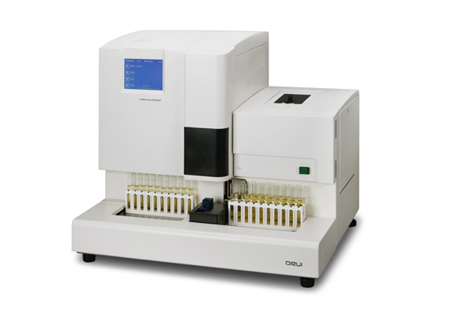
Рис. 1.5. Автоматичний аналізатор сечі Н-800
Аналізатор сечі захищений від перехресного забруднення зразків завдяки точній кількісній методиці розрахунку. Прилад має великий сенсорний екран (5,7″), а також вбудований сканер штрих-коду для простої і зручної ідентифікації зразків. Для випадків, коли необхідний негайний аналіз, передбачена можливість завантаження термінових проб (STAT зразків) з максимальним пріоритетом. Використані смужки збираються автоматично. Автоматичний аналізатор сечі H-800 можна використовувати спільно з аналізатором осаду сечі серії FUS через порт RS-232 [48, с. 120].
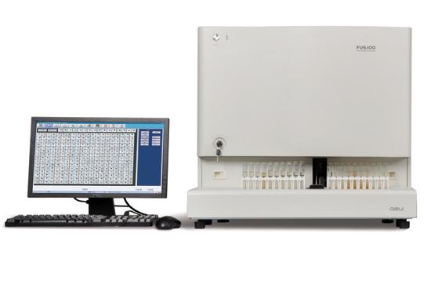
Рис. 1.6. Аналізатор осаду сечі Dirui FUS-100
Аналізатор осаду сечі Dirui FUS-100 (рис. 1.5) – швидкий, точний і зручний у використанні апарат, що дозволяє виконувати до 60 тестів за годину. Пристрій включає в себе мікроскоп з камерою, здатний робити до 810 знімків на хвилину і систему обробки даних з розпізнаванням образів. Прилад призначений для кількісного багатопараметричного аналізу компонентів не центрифугованої сечі (цифрова проточна цитометрія). Визначає еритроцити, лейкоцити, епітеліальні клітини, циліндри, кристали, бактерії, всього 12 видимих ​​компонентів в сечі. Сортування елементів осаду сечі може здійснюватися автоматично, за допомогою наявних в пам’яті приладу образів, або вручну. Аналізатор проводить до 60 тестів за годину, не вимагає центрифугування або фарбування сечі. При виявленні в пробі еритроцитів або інфекційних агентів подається сигнал на монітор. Обсяг проби 3 мл. Прилад автоматично ідентифікує зразки за допомогою штрих-коду [46, с. 252].

1.4. Переваги порівняно зі звичайними методами ручного аналізу
Аналізатори серії UF є пристроями проточної цитофлуориметрії, які використовують передову технологію напівпровідникового лазера. Для оцінки характеристик частинок застосовують специфічні реагенти, такі як дилюенти та флуорохроми. Частинки строго та швидко проходять через проточну камеру завдяки гідродинамічному фокусуванню. Для кожної частки фіксують сигнали фронтального та бічного світлорозсіювання, а також інтенсивність флуоресценції, викликаної лазером. Фронтальне світлорозсіювання вказує на діаметр частинки, а бокове світлорозсіювання пропорційне її внутрішній складності. Кожна частка має свій індивідуальний пульс флуоресценції [44, с. 384].
Переваги використання автоматичних аналізаторів:
- Забезпечення високої точності вимірювань.
- Можливість визначення великої кількості параметрів в одному аналізі.
- Швидкість роботи, яка коливається від 15 секунд до 1 хвилини для аналізу різноманітних параметрів.
- Повне виключення людських помилок у процесі аналізу.
- Розширені можливості обробки та документування отриманих результатів, включаючи висновок на дисплей, роздруківку, збереження на ПК та ведення бази даних пацієнтів.
- Швидка окупність витрат на обладнання.
- Скорочення часу видачі результатів аналізу.
- Відсутність необхідності у центрифугуванні зразків перед аналізом.
- Об’єднання етапів перевірки та валідації результатів в один крок.
- Можливість аналізу сечі та інших біологічних рідин без необхідності перепрограмування системи [42, с. 15].
Можливі недоліки виникають внаслідок неправильного використання пристроїв, зокрема, використання тест-смужок, які не відповідають конкретному аналізатору. Використання тест-смужок, які не призначені для певного пристрою, може призвести до великої ймовірності помилки. Тому перед придбанням аналізатора сечі рекомендується уточнити, з якими тест-смужками він може працювати [39, с. 248].
Таким чином, використання автоматичних аналізаторів для аналізу осаду сечі має декілька переваг порівняно з традиційними методами ручного аналізу:
1. Швидкість та ефективність:
Автоматичні аналізатори здатні провести аналіз великої кількості проб сечі за короткий проміжок часу, що робить їх значно ефективнішими у порівнянні з ручним методом [37, с. 49].
2. Спрощення робочого процесу:
Автоматичні аналізатори виключають потребу в ручних операціях, таких як мікроскопічний огляд або ручне додавання реагентів. Це спрощує робочий процес і зменшує можливість помилок.
3. Стандартизація та надійність:
Автоматичні аналізатори забезпечують високий рівень стандартизації, оскільки кожен етап аналізу виконується відповідно до програмованих параметрів. Це дозволяє отримувати надійні та повторювані результати.
4. Вартість робочої сили:
Використання автоматичних аналізаторів може значно зменшити вартість робочої сили, оскільки не потрібно великої кількості фахівців для проведення ручного аналізу [33, с. 28].
5. Менше ризику забруднення та помилок:
За відсутності ручних операцій із зразком сечі та реагентами, ризик забруднення та помилок значно знижується.
6. Автоматичний контроль якості:
Багато автоматичних аналізаторів мають вбудовані системи автоматичного контролю якості, що дозволяє вчасно виявляти можливі аномалії та уникати систематичних помилок.
7. Інтеграція з іншими лабораторними інструментами:
Деякі аналізатори можуть бути інтегровані з іншими лабораторними інструментами та інформаційними системами, що спрощує обмін та аналіз даних [32, с. 1285].
В результаті використання автоматичних аналізаторів дозволяє підвищити швидкість, точність та ефективність лабораторного аналізу осаду сечі порівняно з традиційними методами ручного аналізу.

Висновки до першого розділу
Аналіз літератури показав, що автоматичні аналізатори сечі представляють собою комплексний підхід для проведення аналізу сечі. Дослідження сечі грає важливу роль у визначенні патології нирок і сечових шляхів. Однак відсутність стандартизації та напівкількісні результати ускладнюють мікроскопічне дослідження сечі, обмежуючи його достовірність. Автоматизація аналізу сечі могла б вирішити ці труднощі, тому сучасні лабораторії, які здійснюють дослідження сечі, потребують прогресивних технологій та інноваційних підходів. На жаль, на даний момент автоматизація аналізу сечі залишається на ранніх етапах розвитку порівняно з іншими галузями лабораторної діагностики, такими як гематологія або клінічна хімія, хоча вона є одним із найбільш поширених методів дослідження та важливою складовою для нефрології та урології.
Використання автоматичних аналізаторів у лабораторному дослідженні осаду сечі є важливим кроком у покращенні ефективності, точності та швидкості діагностики захворювань, пов'язаних з сечею. Дані переваги можуть виявитися критичними для покращення якості медичних послуг та поліпшення здоров'я пацієнтів.

РОЗДІЛ 2. ХАРАКТЕРИСТИКА МЕТОДІВ ДІАГНОСТИКИ ОСАДУ СЕЧІ

2.1.Визначення параметрів клінічного аналізу сечі класичним методом

Для отримання достовірних результатів клінічного аналізу сечі вручну застосовують наступну послідовність дій:
1. Сечу відстоюють протягом 1-1,5 годин.
2. Відбирають 3-4 мл сечі з верхнього шару і поміщають у дві хімічні пробірки.
3. Збирають осад з дна посудини і переносять його в центрифужну пробірку для центрифугування (8-10 мл).
4. Визначають фізичні властивості сечі.
5. Проводять хімічне дослідження сечі, обов'язково визначаючи білок і глюкозу.
6. За необхідності визначають показники додаткового хімічного дослідження сечі (кетонові тіла, кров'яний та жовчні пігменти тощо).
7. Мікроскопіюють осад сечі.
Альтернативним методом якісного та напівкількісного дослідження сечі в Клініко-діагностичних лабораторіях є використання експрес-тестів. Вони відзначаються доступністю, простотою застосування, економічністю, досить високою точністю та швидкістю проведення дослідження сечі "In Vitro". За їхньою допомогою можна визначати один показник дослідження сечі, такий як монотест (описаний нижче), або використовувати багатофункціональні політести [27, с. 121].
Прикладами політестів є DekaPHAN LEUCO від Erba Lachema, GLANBER 11, CITOLAB 11 від Pharmasco; Urine Strips 11 від Tody Laboratories, DIRUI H-10 тощо. Ці тести дозволяють визначати в сечі наявність крові, густини, рН, глюкози, білка, лейкоцитів, кетонів, білірубіну, уробіліногену та інші показники (рис. 2.1).
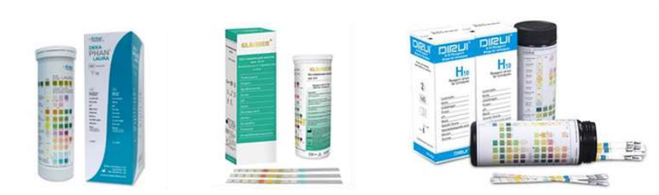
Рис. 2.1. Політести

Тест-смужки слід зберігати в сухому місці при температурі між +2ºС та +30ºС, у оригінальній упаковці, на якій повинен бути вказаний термін придатності. Не рекомендується виймати вологовбирач із пенала та витягувати смужки, якщо вони не використовуються, і уникають контакту з реагентною областю смужки, щоб уникнути змін реакційної здатності реагентів. Кожну смужку слід використовувати лише один раз [30, с. 91].
Для проведення дослідження, універсальну індикаторну смужку або індикаторну паперову чи пластикову смужку із вихідним кольором наносять на неї, опускаючи її в ретельно перемішану сечу (без центрифугування), на визначений час, який зазначено в інструкції. Потім витягують смужку, тримаючи її горизонтально, і порівнюють отриманий результат – забарвлення індикаторної зони тест-смужки із стандартною колориметричною шкалою, що нанесена на етикетці туби або пеналу. Інтенсивність забарвлення залежить від кількості досліджуваного показника (білка, глюкози, білірубіну тощо) у сечі (рис. 2.2).
Для досягнення якісного результату слід аналізувати смужку в інтервалі від 1 до 2 хв після занурення. Зміна кольору після 2 хв витримки не має діагностичного значення, оскільки тривале зберігання результатів тесту на глюкозу, рН, нітрити і кров може змінитися через вторинну бактеріальну контамінацію зразка. Після отримання позитивного результату дослідження сечі можна повторити для отримання напівкількісного результату та подальшого порівняння результатів тесту [25, с. 503].
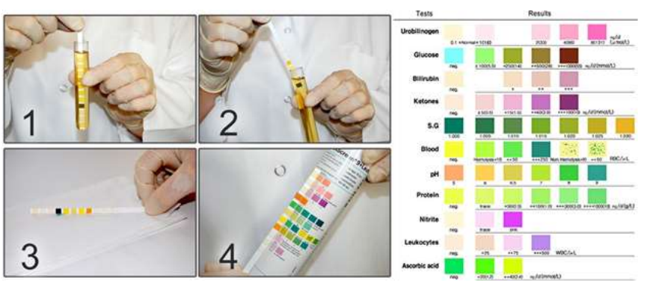
Рис. 2.2. Техніка користування тест-смужкам

Отже, інтерпретацію результатів досліджень, проведених за допомогою різних експрес-смужок, можна виконати як візуально, так і за допомогою інструментальних методів, таких як напівавтоматичні аналізатори сечі.
На сучасному медичному ринку доступний широкий асортимент експрес-методів та аналізаторів, що дає можливість вибрати те, що відповідає обсягу роботи Клініко-діагностичної лабораторії (КЛД). Це полегшує завдання фахівців лабораторної медицини під час проведення аналізу сечі і забезпечує отримання достовірних результатів [23, с. 1744].
У Клініко-діагностичних лабораторіях загальний клінічний аналіз сечі все частіше проводиться за допомогою аналізаторів сечі – оптоелектронних пристроїв для оцінки функціонального стану нирок і сечовивідних шляхів. Дослідження може виконуватися у напівавтоматичному режимі або за допомогою повністю автоматичних моделей.
Аналізатор сечі CL-50, HTI, США – це напівавтоматичний оптіко-електронний пристрій для аналізу сечі на реагентних смужках (UrineRS H10 на 10 параметрів, UrineRS H11 на 11 параметрів, UrineRS H13 на 13 параметрів). Він забезпечує якісне та напівкількісне визначення показників сечі, таких як pH, густина, білок, глюкоза, кетони, уробіліноген, білірубін, кров, лейкоцити тощо (рис. 2.3). Аналізовані компоненти зразка сечі, реагуючи з реагентними зонами тестової смужки, спричиняють зміну їхнього кольору, яку аналізатор реєструє протягом визначеного часу [22, с. 28].
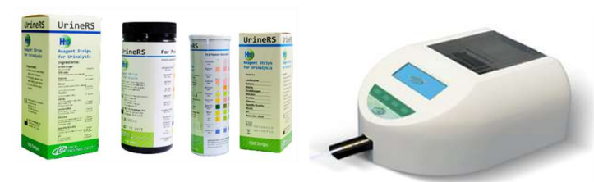
Рис. 2.3. Аналізатор осаду сечі напівавтоматичний CL-50, HTI
Іншими прикладами напівавтоматичних аналізаторів сечі, які призначені для інтерпретації інформації з сенсорних областей діагностичних тест-смужок, є MINDRAY UA-66, UA-600, Combilyzer 13 та інші (рис. 2.4) [20, с. 1477].
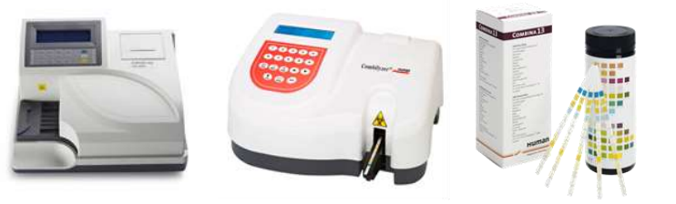
Рис. 2.4. Аналізатори сечі з використанням тест-смужок: Mindray UA-600, Combilyzer 13 із набором тест-смужок

Напівавтоматичні аналізатори володіють рядом переваг, включаючи широкий спектр визначених параметрів, високу специфічність та чутливість вимірювань, що забезпечує достовірні результати для точного встановлення діагнозу. Їх легкість в експлуатації полягає в тому, що тест-смужки готові для досліджень, вони економічні у використанні, оскільки не вимагають рідких реагентів і технічних розчинів, і вони забезпечують швидкість отримання результатів. Особливості роботи таких аналізаторів включають автоматичне калібрування, прапорцювання патологічних результатів, можливість підключення до зовнішнього комп'ютера, вбудований принтер, а також можливість зберігання в пам'яті до 1000-2000 результатів досліджень [18, с. 54].
Таким чином, визначення параметрів клінічного аналізу сечі класичним методом, за допомогою тест-смужок та напівавтоматичних аналізаторів, виявляється дієвим та зручним підходом для отримання надійної інформації про стан здоров'я пацієнтів. Використання сучасних технологій дозволяє отримати точні та швидкі результати, що сприяє покращенню діагностики та облегшує роботу фахівців у лабораторіях медичних установ.

2.2. Визначення параметрів клінічного аналізу сечі за допомогою автоматичних аналізаторів

Автоматичні аналізатори включають аналізатор осаду сечі EU 5600 від MINDRAY, який представляє собою гібридний пристрій з високою продуктивністю. Цей аналізатор дозволяє одночасно проводити дослідження як фізико-хімічних показників сечі (з використанням фотоелектричної колориметрії), так і показників осаду у зразку сечі з розширеною ідентифікацією формених елементів (з використанням апаратного визначення) (рис. 2.5) [16, с. 38].
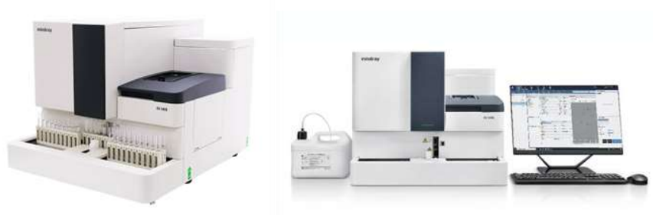
Рис. 2.5. Аналізатор осаду сечі автоматичний EU 5600, MINDRAY

Іншим прикладом автоматичного сечового аналізатора фізико-хімічних властивостей сечі є LabAnalyt 1600. Цей аналізатор інтегрований з автоматичним аналізатором мікроскопії осаду сечі LabAnalyt 1280, утворюючи автоматичну робочу станцію, яка оптимізує робочий процес та максимізує ефективність роботи. Важливо відзначити, що ці аналізатори можуть також працювати незалежно один від одного (рис. 2.6) [15, с. 25].
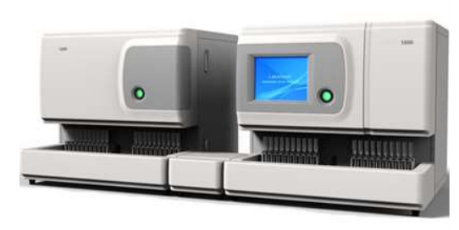
Рис. 2.6. Автоматична робоча станція LabAnalyt 1600 + 1280
Параметри LabAnalyt 1600 включають в себе рН, густину, колір, мутність, білок, глюкозу, кров, білірубін, кетони, уробіліноген, аскорбінову кислоту, нітрити, лейкоцити, креатинін, мікроальбумін, кальцій, та МА/ CR. Принцип вимірювання ґрунтується на двохвильовій відбивній фотометрії.
Параметри LabAnalyt 1280 включають в себе RBC, WBC, SQEP (плоскі епітеліальні клітини), NSE (елементи неплоскоклітинного епітелію), слиз, кристали, бактерії, дріжджі, сперма і інші. Принцип вимірювання ґрунтується на автоматичному мікроскопічному вимірюванні з використанням плоскої проточної кювети [13, с. 71].
Отже, повний клінічний аналіз сечі включає в себе визначення фізичних властивостей, хімічний аналіз та мікроскопічне дослідження сечі.
До фізичних властивостей сечі відносяться кількість виділеної рідини, колір, прозорість, запах, реакція та густина. Кількість сечі залежить від різних факторів, таких як кількість спожитої рідини та функціональний стан нирок. Добовий діурез у здорової людини в нормі становить приблизно 1,5–2 літри, і він змінюється залежно від віку [10, с. 140].
Розрізняють денний та нічний діурез, при цьому нормально денний діурез перевищує нічний. Зміни в діурезі можуть бути фізіологічними або патологічними, такими як поліурія (збільшення виділення сечі) або олігурія (зменшення виділення сечі).
Також, розглядаються інші параметри, такі як ніктурія (збільшення виділення сечі вночі), анурія (припинення виділення сечі), енурез (нетримання сечі) та полакіурія (часті сечовипускання). Ці аспекти дозволяють отримати важливу інформацію про стан сечовивідної системи та можуть слугувати показниками різних патологічних станів.
Біль при сечовипусканні, відомий як дизурія, може виникати внаслідок пієлоциститу, уретриту, вульвовагініту, сечокам'яної хвороби та інших захворювань.
Кількість сечі вимірюють у градуйованих циліндрах, вказуючи результат у мілілітрах.
Щодо кольору, нормальний стан - солом'яно-жовтий, що зумовлений наявністю різних речовин у сечі. При поліурії сеча може бути світло-жовтою та водянистою, а при олігурії - насичено жовтою. Інші відтінки, такі як червоний, буро-червоний, рожевий, пивний, зелений, метиленово-синій, оранжево-червоний, чорний та молочно-білий, можуть вказувати на різні патології та вживання певних продуктів.
Прозорість сечі у нормі - прозора, але при стоянні вона може помутніти через випадіння солей, наявність клітин, бактерій, слизу, жирів тощо.
Щодо запаху, у нормі він специфічний. Наприклад, аміачний запах може свідчити про запальні процеси, гнилісний - про гангренозні процеси, плодовий - при виділенні кетонових тіл.
Реакція сечі у нормі слабокисла або нейтральна. Всі ці характеристики оцінюються візуально, і результати фіксуються в бланку аналізу.
Кислотність сечі може залежати від типу харчування: вона може бути лужною при переважанні рослинної їжі та кислою при переважанні м'ясної. Лужна реакція є характерною для циститу, а також може виникати при підвищеній кислотності шлункового соку та розсмоктуванні набряків. З іншого боку, кисла сеча спостерігається при цукровому діабеті, важкій нирковій недостатності (особливо при ураженні дистального каналця та порушенні амонійогенезу), а також при сечокам'яній хворобі.
Рекомендується визначати реакцію сечі найкраще відразу після її доставлення в лабораторію, оскільки при стоянні умови можуть змінюватися.
Густина сечі визначає концентраційну здатність нирок, яка залежить від розчинених речовин та обсягу спожитої рідини. При нормальному водному навантаженні густина ранкової порції сечі зазвичай коливається в межах 1,014 – 1,028 (1,030) г/см3, а протягом доби – від 1,008 до 1,026 г/см3. Це пояснюється функцією концентрації нирок.
Гіпостенурія, або зниження густини сечі (1,007 – 1,015 г/см3), може виникнути при наростанні ниркової недостатності, хронічній хворобі нирок, нецукровому діабеті, розсмоктуванні набряків, або внаслідок перевищення надмірного вживання рідини.
Гіперстенурія, або збільшення густини сечі, спостерігається при цукровому діабеті, збільшенні рідини в серозних порожнинах, наростанні набряків, гострому нефриті, сухоїдінні, підвищеному потовиділенні, блюванні, чи проносі.
Ізостенурія, що передбачає тривале виділення сечі із густинею, еквівалентною густині первинної сечі (1,010 г/см3), свідчить про серйозне ураження нирок та втрату їхньої здатності концентрувати та розводити сечу.
Густину визначають за допомогою урометра, який є одним із видів ареометра, з градацією від 1,000 г/см3 до 1,050 г/см3 (з найменшим значенням зверху та найбільшим - знизу). Глибина занурення урометра залежить від густини сечі: при зниженні густини він занурюється глибше. Урометр зберігається у склянці з водою, де на дні розташована вата.
Для визначення густини сечі в узькому циліндрі обережно наливають сечу вздовж стінки циліндра, уникнувши утворення піни. Якщо піна виникла, її видаляють фільтрувальним папером, а потім урометр обережно занурюють, легко натискаючи на нього.
Результати вимірювань реєструють за нижнім меніском сечі у випадку прозорої сечі та за верхнім меніском у випадку мутної.
Таким чином, визначення параметрів клінічного аналізу сечі за допомогою автоматичних аналізаторів дозволяє проводити швидке, точне та ефективне дослідження фізичних, хімічних та мікроскопічних показників сечі. Автоматичні аналізатори, такі як EU 5600, MINDRAY, LabAnalyt 1600, надають можливість одночасно визначати різноманітні параметри, забезпечуючи високу специфічність, швидкість та автоматизацію процесу, що робить їх ефективними інструментами для лабораторної діагностики та моніторингу стану сечовивідних систем пацієнтів.

Висновки до другого розділу
Таким чином, результати клінічного аналізу сечі, визначені за допомогою різних методів, надають важливу інформацію про функціональний стан нирок та сечовивідних шляхів. В даний час широкий вибір напівавтоматичних та автоматичних аналізаторів дозволяє проводити дослідження швидко, точно та ефективно.
Напівавтоматичні аналізатори, такі як CL-50, HTI, США, дозволяють визначити різні параметри сечі, забезпечуючи широкий спектр вимірювань. Їх перевагами є висока специфічність та чутливість, легкість вимірювань, економічність експлуатації та можливість автоматичного калібрування.
Автоматичні аналізатори, такі як EU 5600 та LabAnalyt 1600, розвивають можливості фізико-хімічного та мікроскопічного дослідження сечі, дозволяючи одночасно визначати фізичні властивості, хімічні показники та аналізувати осад. Це сприяє оптимізації робочого процесу та забезпечує збір надійних результатів.
Загальний клінічний аналіз сечі включає визначення фізичних властивостей (кількість, колір, прозорість, запах, реакція, густина), хімічного та мікроскопічного дослідження. Зміни у цих параметрах можуть вказувати на різні патології, такі як захворювання нирок, цукровий діабет чи запальні процеси.
Таким чином, вивчення результатів аналізу сечі з використанням сучасних технологій та апаратних засобів є важливою складовою діагностики та контролю за станом сечовивідних систем людини.

РОЗДІЛ 3. МОЖЛИВІ ПОМИЛКИ ТА ОЦІНКА РЕЗУЛЬТАТІВ ДОСЛІДЖЕНЬ, ВИКОНАНИХ НА АВТОМАТИЧНИХ АНАЛІЗАТОРАХ СЕЧІ

3.1. Фактори, що здатні впливати на результат клінічного аналізу сечі
Результати клінічного аналізу сечі можуть бути вплинуті різними факторами, які включають, але не обмежуються наступним:
1. Недостатня підготовка пацієнта: Неправильна збірка зразка сечі (наприклад, забруднений зразок), неправильне зберігання чи транспортування може призвести до неточностей у результаті.
2. Продукти харчування: Деякі продукти харчування або добавки можуть впливати на склад сечі, наприклад, фрукти, що містять бета-каротин або вітамін С, можуть змінювати кольоровий вигляд сечі.
3. Водний баланс: Перевищення або недостатність рідини в організмі може вплинути на концентрацію різних речовин у сечі.
4. Лікарські засоби: Деякі лікарські засоби можуть впливати на склад сечі, наприклад, діуретики можуть збільшити кількість сечі, антибіотики можуть змінити хімічний склад сечі.
5. Стрес: Стрес або емоційний стан пацієнта може впливати на деякі параметри сечі, такі як концентрація або вміст речовин.
6. Технічні фактори: Для автоматичних аналізаторів сечі важливо правильне функціонування та калібрування обладнання. Помилки в калібруванні або технічні несправності можуть призвести до неточних результатів.
7. Патологічні стани: Деякі захворювання, такі як інфекції сечовивідних шляхів, хвороби нирок чи цукровий діабет, можуть впливати на склад сечі та його властивості.
8. Вік та стать пацієнта: Вік і стать пацієнта також можуть впливати на результати аналізу сечі.
9. Параметри зберігання: Неправильне зберігання зразка сечі перед аналізом може призвести до зміни хімічного складу.
10. Помилки в лабораторному аналізі: Помилки, пов'язані з технікою аналізу, обробкою даних або інтерпретацією результатів, також можуть впливати на точність клінічного аналізу сечі.

3.2. Оцінювання роботи автоматичних аналізаторів сечі

Аналіз сечі є одним з найпоширеніших тестів у клінічній практиці, оскільки він не лише дозволяє оцінити стан нирок і сечостатевої системи, але й може виявити проблеми з іншими органами або системами, такими як печінка або м'язи. Зазвичай аналіз сечі включає три складові частини: фізичне, хімічне та мікроскопічне дослідження.
Багато виробників розробили автоматизовані аналізатори сечі, які об'єднують усі три компоненти аналізу сечі. Використання таких автоматизованих систем дозволяє уникнути варіацій між спостерігачами та зекономити час і працю, що робить їх привабливою альтернативою для великих лабораторних установок.
Більшість операцій з фізико-хімічних компонентів аналізу сечі засновані на подібних принципах, наприклад, використання методів рефрактометрії для визначення питомої ваги в фізичній складовій та спектроскопії відбиття для хімічного компонента. Для мікроскопічного дослідження доступні дві технології, включаючи вбудовану систему камер для фотографування зразка та проточну цитометрію.
Останнім часом корпорація Sysmex розробила повністю автоматизований аналізатор сечі UX-2000 (рис. 3.1), який може оцінити всі три компоненти аналізу в одному пристрої. Для мікроскопічного дослідження осаду сечі UX-2000 використовує метод проточної цитометрії за допомогою флуоресценції. Також компанія Roche Diagnostics недавно розробила і впровадила повністю автоматизований аналізатор сечі Cobas 6500 (рис. 3.2). У відміну від UX-2000, Cobas 6500 використовує цифрове зображення для мікроскопічного дослідження.
Метою цього дослідження було оцінити продуктивність та час, потрібний для виконання тестування, шляхом порівняння між автоматизованими системами аналізу сечі UX-2000 та Cobas 6500. Наша оцінка включала процеси фізичного, хімічного та мікроскопічного компонентів дослідження.
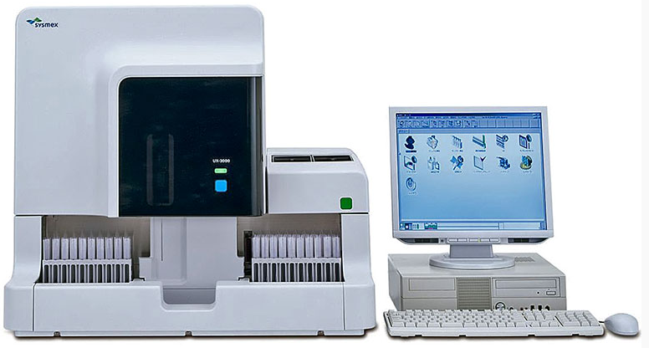
Рис. 3.1. Автоматизований аналізатор сечі UX-2000
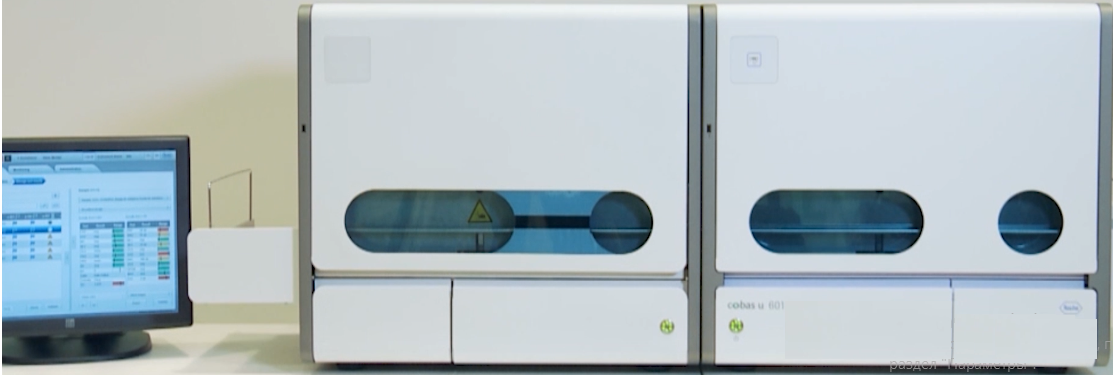
Рис. 3.2. Автоматизований аналізатор сечі Cobas 6500

Дослідження проводилося на кафедрі, у період з березня по травень 2023 року. Включено було 25 загальних зразків сечі, які були надлишковими та неідентифікованими і зібрані як в стаціонарних, так і в амбулаторних установах. Для збору сечі використовувалися чисті, без консервантів, безантисептичні контейнери. Аналіз усіх зразків проводився протягом 2 годин після їх отримання в лабораторії. Кожен зразок сечі був розділений на 3 аліквоти. Перші дві аліквоти піддавалися аналізу за допомогою одного з двох автоматичних аналізаторів без центрифугування, тоді як третю аліквоту аналізували за допомогою ручного мікроскопічного методу.
Аналізатор UX-2000 має два компоненти в одній платформі: хімічний компонент для визначення фізико-хімічних характеристик сечі та проточний цитометричний компонент для мікроскопічного дослідження осаду. Характеристики UX-2000 описані в таблиці 3.1. Для фізико-хімічного аналізу використовувалися параметри, такі як питома вага, каламутність, колір, глюкоза, білок, білірубін, уробіліноген, pH, наявність прихованої крові, кетони, нітрити, лейкоцитарна естераза, креатинін, відношення білок/креатинін, альбумін/креатинін. Для мікроскопічного дослідження вимірювання кількісно визначених компонентів (еритроцити, лейкоцити, гіалінові зліпки, бактерії та епітеліальні клітини) виконувалось за принципом проточної цитометрії. Інші компоненти, які не підлягали кількісному вимірюванню, розпізнавалися оператором під час ручного обстеження.
Таблиця 3.1. Характеристики автоматизованих аналізаторів сечі UX-2000 та Cobas 6500
Загальна характеристика | UX-2000 | Cobas6500
Застосування зразка Пропускна здатність зразків на годину  Витрата зразка Необхідний об’єм зразка  Пам'ять даних (тести)  Фізичні розміри  Фізичні та хімічні частини  Метод каламутності Метод питомої ваги  Використана довжина хвилі | 200 (лише хімічна частина)  100 (лише проточна цитометрія)  150 (хімічна частина і проточна цитометрія)  2.2 мл  5 мл  10,000  Ширина: 80cm  Глибина: 72 cm  Висота: 72 cm  Світлорозсіювальний мутномір  Рефрактометрія (автоматична глюкоза та білкова компенсація)  430, 500, 565, 635, 760 нм | 240 (лише Cobas і 601)  116 (лише Cobas і 701)  2.3 мл  2.8 мл  10,000  Ширина: 179 cm  Глибина: 53 cm  Висота: 64.4 cm  Рефрактометрія (автоматична температура  компенсація)  465, 528, 560, 615 нм
Мікроскопічні компоненти  Застосування зразка Центрифуга  Принцип аналізу  Пляма  Зображення  Вихід зображень | Система потоку  №  Флуоресцентна проточна цитометрія  Так (флуоресценція)  Жодного  Немає зображень | Кювета  2000 об/хв протягом 10 секунд  Цифрове зображення та програмне забезпечення для розпізнавання частинок  Ні  Монохромне  Доступні зображення

Аналізатор Cobas 6500 складався з двох компонентних модулів: Cobas 601 для фізико-хімічного аналізу та Cobas 701 для мікроскопічного аналізу. Характеристики Cobas 6500 також наведені в таблиці 1.1. Cobas 601 визначав параметри сечі, такі як питома вага, каламутність, колір, глюкоза, білок, білірубін, уробіліноген, pH, прихована кров, кетони, нітрити та лейкоцитарна естераза. Cobas 701 використовувався для мікроскопічного аналізу. Процедура включала центрифугування зразка при 2000 об/хв протягом 10 секунд, а потім аналіз мікроскопічних зображень з використанням програмного забезпечення для розпізнавання клітин і структур.
Мануальний мікроскопічний метод
Усі зразки сечі досліджувались за допомогою ручної мікроскопії. Для цього 10 мл кожного зразка сечі центрифугувались протягом 5 хв.
Кількість клітин становила розраховується за наступним рівнянням:
Cell*10⁶/ L =$\frac{n*Vосаду}{Vкамера*V пробірка }$
V осад ¼ об’єму осаду після центрифугування
V камера ¼ об'єму 10 малих квадратів
V пробірка ¼ загального об’єму сечі в пробірці
Для фізико-хімічних компонентів сечі провели порівняльний аналіз результатів питомої ваги, отриманих з обох інструментів. Ступінь взаємозв'язку був статистично оцінений за допомогою регресійного аналізу та коефіцієнта кореляції (R). Щодо хімічних компонентів, ми оцінювали рівень pH, глюкози, білка, уробіліногену, білірубіну, кетонів, крові, лейкоцитарної естерази та нітритів. Результати з хімічної частини розглядалися як узгоджені, якщо вони відповідали з відхиленням не більше 1 одиниці в оцінці. Швидкість парної згоди між двома інструментами визначалася як відсоток результатів, які попадали в межі 61 оцінки від найкращої лінії.
Тест на точність
Для перевірки узгодженості результатів, аналізували 2-рівневі зразки контролю якості частинок сечі, включаючи еритроцити та лейкоцити, 20 разів протягом одного дня для оцінки внутрішньої повторюваності та один раз на день протягом 20 окремих днів для оцінки точності між прогонами. Точність кожного вимірювання визначалася за допомогою коефіцієнта варіації (CV).
Тест на лінійність
Для оцінки лінійності (здатності пристрою рахувати частинки сечі в різних концентраціях зразків, порівняно з фактичними концентраціями), аналізувалися 2 зразки сечі: перший з високим вмістом еритроцитів, а другий - з високим вмістом лейкоцитів. Для дослідження лінійності високих концентрацій частинок (аномальної) вони були створені шляхом центрифугування, а потім розбавлені нормальною сечею для отримання серії з 5 концентрацій. Кожна концентрація була проаналізована як автоматизованими аналізаторами сечі, так і вручним методом у двох примірниках. Лінійність оцінювалася за допомогою регресійного аналізу і коефіцієнта кореляції (R).
Порівняння осадів
Результати осаду з обох автоматизованих аналізаторів та ручних методів були розділені на 3 категорії для оцінки. По-перше, дані для еритроцитів і лейкоцитів були перетворені в частинки на мл. Узгодженість між 3 методами оцінювалася за допомогою коефіцієнта кореляції (R) і Графіка Бланда-Альтмана. Внутрішньокласовий коефіцієнт кореляції (ICC) використовувався для перевірки відповідності між методами, з P <.05, що вважалося статистично значущим. Для інтерпретації значень ICC застосовувалися критерії Лендіса і Коха.
По-друге, дані для клітин плоского епітелію, дрібних округлих клітин, гіалінових зліпок, патологічних зліпок та кристалів були класифіковані як негативні чи позитивні. Специфічність, чутливість, позитивне прогностичне значення (PPV) і негативне прогностичне значення (NPV) розраховувалися для цих даних за допомогою стандартного методу ручної мікроскопії.
По-третє, ефективність щодо ідентифікації та вимірювання бактерій для цих 3 методів порівнювалася. Результати вважалися узгодженими, якщо вони були в межах 1 оцінки різниці. Попарна швидкість узгодження між автоматизованими аналізаторами та ручним методом була розглянута за еталонний метод.
Таблиця 3.2. Результати відповідності параметрів UX-2000 і Cobas 6
Параметр | Швидкість узгодження (%) | Швидкість узгодження в межах  Різниця оцінок (%)
Глюкоза | 97 | 100
Білок | 88 | 100
Білірубін | 88 | 98
pH | 41 | 98
Кетон | 96 | 100
Кров | 65 | 96
Нітрит | 94 | 94
Лейкоцитарна естераза | 76 | 100

Коефіцієнт кореляції та лінійна регресія питомої ваги для автоматизованих аналізаторів сечі UX-2000 та Cobas 6500 становили 0,97 та y = 0,843x + 0,160 відповідно.
Перевірка точності та лінійності

Коефіцієнти варіації (CV) для еритроцитів та лейкоцитів для обох серій та між серіями пристроїв представлені в таблиці 3. Лінійність була перевірена шляхом аналізу 5 різних розведень (5:0, 4:1, 3:2, 2:3, 1:4) 2 зразків сечі на обох автоматизованих аналізаторах сечі. Один зразок мав високий вміст еритроцитів, а інший - високий рівень лейкоцитів. Для аналізу еритроцитів було використано 5 різних розведень, де концентрації клітин коливалися від 8964,6 до 1747,2 клітин на мл для UX-2000 та від 2241,6 до 126,4 клітин на мл для Cobas 6500. Для аналізу лейкоцитів у 5 різних розведеннях концентрації коливалися від 12712,2 до 2783,1 клітин на мл для UX-2000 та від 703,5 до 135,9 клітин на мл для Cobas 6500. Коефіцієнти кореляції (R) для результатів UX-2000 і Cobas 6500 представлені на рис. 3.3.
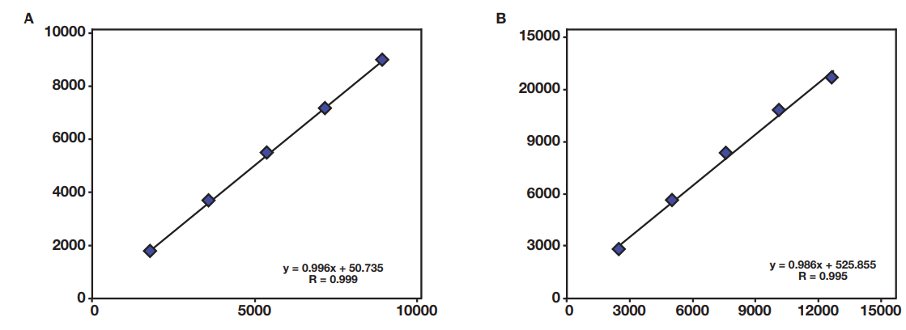
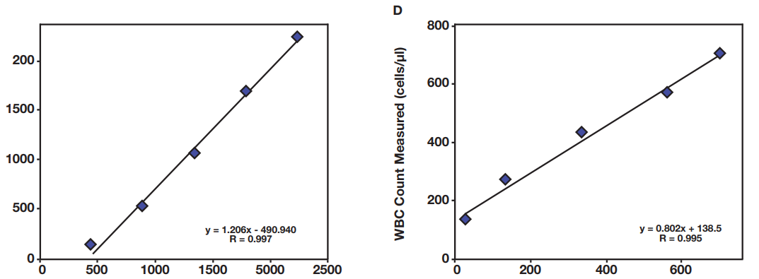
Рис. 3.3. Результати лінійності для кількості еритроцитів (еритроцитів) і лейкоцитів (лейкоцитів) у зразках, перевірених за допомогою UX-2000 (Sysmex Corporation) і Прилади Cobas 6500 (F. Hoffmann-La Roche, Ltd.). A.кількість еритроцитів, визначена за допомогою UX-2000. B, кількість лейкоцитів, визначена за допомогою UX-2000.
C, кількість еритроцитів за допомогою Cobas 6500. D, кількість лейкоцитів за допомогою Cobas 6500. RBC вказує на еритроцити; WBC вказує на лейкоцити.
Порівняння осаду
Також ми провели порівняльний аналіз між двома пристроями та ручним методом для аналізу осадових порід (табл. 3.3). Вони вказують на тенденцію до нижчих результатів для обох автоматизованих аналізаторів у порівнянні з ручним методом щодо еритроцитів і кількості лейкоцитів.
Таблиця 3.3. Коефіцієнти кореляції між UX-2000 і ручною мікроскопією та Cobas 6500 і ручна мікроскопія червоних кров'яних тілець і білих кров'яних тілець
Змінна Внутрішня Значення P
кореляція (R) кореляція
Еритроцити | UX-2000 проти ручного  Cobas 6500 проти ручного | 0.78  0.94 | 0.60  0.87 | <.01  <.01
Лейкоцити | UX-2000 проти ручного | 0.85 | 0.56 | <.01
 | Cobas 6500 проти ручного | 0.95 | 0.91 | <.01

Результати клітинного та формованого елемента
Результати клітинного та формованого елемента за допомогою UX-2000 та Cobas 6500 порівняно з ручним аналізом наведено в таблиці 3.4. Cobas 6500 проявив вищу чутливість і специфічність, ніж UX-2000, у виявленні дріжджових грибів і клітин плоского епітелію, тоді як UX-2000 був точнішим у визначенні малих патрон клітин, гіалінових зліпок та патологічних зліпок. Щодо кристалів UX-2000 мав нижчу загальну чутливість, але вищу специфічність, ніж Cobas 6500.
Таблиця 3.4. Діагностична точність аналізу осаду в порівнянні з ручною мікроскопією
Змінна | Чутливість (%) | Специфічність (%) | Позитивний прогноз (%) | Негативний прогноз (%)
Дріжджі
UX-2000 | 11.5 | 93.5 | 16.7 | 90.4
Cobas 6500 | 57.1 | 98.8 | 72.7 | 97.6
Клітини плоского епітелію
UX-2000 | 18.2 | 86.4 | 11.1 | 91.9
Cobas 6500 | 36.4 | 94.1 | 36.4 | 94.1
Дрібні круглі клітини
UX-2000 | 57.7 | 86.6 | 32.6 | 94.8
Cobas 6500 | 11.5 | 100.0 | 100.0 | 91.0
Гіалінові зліпки
UX-2000 | 50.0 | 85.9 | 12.5 | 97.7
Cobas 6500 | 10.0 | 98.8 | 25.0 | 96.5
Патологічні зліпки
UX-2000 | 45.1 | 93.7 | 63.9 | 87.4
Cobas 6500 | 39.2 | 98.1 | 83.3 | 86.8
Кристали
UX-2000 | 32.7 | 99.0 | 90.0 | 84.5
Cobas 6500 | 67.3 | 98.5 | 92.5 | 91.7

Кількість бактерій показала значні відмінності між трьома методами UX-2000 порівняно з ручним мікроскопічним аналізом показав сильнішу конкордантність (84%), ніж Cobas 6500 порівняно з ручним мікроскопічним аналізом (71%).
Час обороту
Середній час обробки зразка на аналіз UX-2000 становив 500 ± 215,3 секунди. Медіана часу обробки для Cobas 6500 була 93,5 ± 29,7 секунд.
Автоматизований метод аналізу сечі сприяє покращенню відтворюваності, а також підвищує ефективність шляхом збільшення продуктивності та скорочення робочого часу та зусиль, потрібних для обробки зразків сечі.
У цьому дослідженні ми провели повне порівняння продуктивності двох автоматизованих аналізаторів сечі. Хоча багато попередніх звітів вже оцінювали автоматизовані засоби для аналізу сечі, наше дослідження є першим, наскільки нам відомо, що проводилося для порівняння повністю автоматизованих 3-компонентних аналізаторів сечі та оцінки часу, необхідного для обробки зразків.
Питома вага, виміряна двома пристроями, виявила відмінну кореляцію. Переваги питомої ваги при використанні аналізатора UX-2000 включають вимірювання методом рефрактометрії та автоматичну корекцію за допомогою глюкози та білка для уточнення значень концентрації. Ця знахідка особливо важлива, оскільки високий рівень білка та глюкози може спричинити збільшення результату питомої ваги під час вимірювання рефрактометром. Корекція передбачає віднімання 0,003 від показника за кожен грам на децилітр білка і 0,004 від показника за кожен грам на децилітр глюкози. Наша оцінка ефективності також виявила хорошу кореляцію для аналізу хімічних компонентів обох інструментів.
Для компонента осаду автоматизованого аналізу сечі, значення між- та внутрішньої точності для обох методів були вищі у зразках із меншою кількістю клітин (рівень контролю 1). Отримані дані точності для UX-2000 у цьому дослідженні були подібні до результатів точності, отриманих за допомогою UF-1000i (Sysmex Corporation), як повідомлено в попередньому дослідженні.
Коефіцієнт варіації (%CV) для міжсерійної точності контролю рівня 1 для Cobas 6500 був дуже високим (>300%), оскільки результати від 1 до 16 дня не містили еритроцитів або лейкоцитів, але останні 4 зразки (дні 17-20) показали кількість еритроцитів і лейкоцитів у діапазоні від 1,32 до 21,12 клітин на літр. Ця ситуація може виникнути через високу концентрацію частинок матеріалу на дні кожного контейнера для зразків, що пояснюється малим обсягом контрольного розчину.
Лінійність еритроцитів і лейкоцитів були відмінними для обох інструментів. На відміну від результатів попереднього дослідження, кореляція еритроцитів і лейкоцитів, виміряна UX-2000 у цьому дослідженні, яке використовує ту ж технологію, що і Sysmex UF-1000i, продемонструвала лише істотну згоду при ручному методі.
Результати мікроскопічного методу у цьому дослідженні показали вищу кількість клітин, ніж результати, отримані за допомогою приладу UX-2000. Цей висновок можна пояснити відмінностями в обладнанні, що використовується при ручному методі, такими як використання предметних стекол мікроскопа та покривних склянок. Крім того, ми виявили високу частку аномальних зразків сечі, де показник позитивних результатів осаду був більше 80%.
Зразки, що містять підвищені концентрації мікроорганізмів (наприклад, бактерії, дріжджі), частіше викликають помилки визначення еритроцитів. Jiang та інші також зазначають, що низька концентрація еритроцитів часто призводить до неточних результатів у автоматизованому аналізаторі UF-1000i. Більш того, значна кількість малих круглих клітин може заважати виявленню лейкоцитів. Узгодженість результатів аналізу між приладом Cobas 6500 та ручним підрахунком еритроцитів і лейкоцитів була високою. Це може бути пояснено тим, що як Cobas 6500, так і обидва ручні методи використовують зображення для вимірювання. Навіть кілька досліджень підтвердили надійність приладу Urised у вимірюванні еритроцитів і лейкоцитів.
У випадку дрібних круглих клітин і гіалінових або патологічних зліпків, прилад UX-2000 виявив більшу чутливість, ніж Cobas 6500, тоді як Cobas 6500 демонстрував більшу чутливість для клітин плоского епітелію, кристалів та дріжджів. Важливо відзначити, що UX-2000 не розрізняє між малими круглими клітинами, патологічними зліпками та кристалами, які мають важливе клінічне значення у діагностиці захворювань нирок. Позитивний результат в будь-якій з цих трьох категорій, отриманий за допомогою UX-2000, вимагає підтвердження та розширення методом ручного мікроскопу. Крім того, дослідження Sharda та інших показало, що ручне мікроскопічне дослідження осаду сечі у пацієнтів з гострою хворобою нирок повинно бути виконане в кожному випадку після застосування автоматичної мікроскопії.
Підрахунок бактерій за допомогою UX-2000 показав більшу узгодженість з мікроскопічним методом, ніж Cobas 6500.
Що стосується часу, який потрібен для роботи автоматизованих аналізаторів, UX-2000 займає близько в чотири рази більше часу, ніж Cobas 6500 для обробки одного зразка. Крім того, приблизно 80% зразків, проаналізованих UX-2000 і виявлені аномальні результати, потребують підтвердження через ручний мікроскопічний метод. Процеси, пов'язані з ручним мікроскопічним методом, такі як центрифугування, видалення матеріалу зразка, налаштування предметного скла та ручний мікроскопічний огляд, потребують більше часу та праці, ніж автоматизований метод. Наприклад, лише 10% ненормальних зразків, проаналізованих Cobas 6500, потребують подальшого аналізу за допомогою звичайного мікроскопічного методу.
Таблиця 3.5. Переваги та недоліки автоматизованих аналізаторів сечі UX-2000 і Cobas 6500
 | UX-2000 | Cobas 6500
Перeвага  Недоліки | Потрібно менше місця  Використовує нецентрифугований зразок  Більш надійний для питомої ваги в зразках, які містять велику кількість глюкози або білка  Висока чутливість до дрібних круглих клітин, зліпків і бактерій  Необхідний реагент (флуоресцентний)  Вищий час виконання  Позначені результати потрібно підтвердити вручну  мікроскопія (50%-60%) | Потрібен менший обсяг  Реагенти не потрібні  Зображення доступні для перегляду  Вища чутливість до еритроцитів, лейкоцитів, дріжджів, кристалів і клітин плоского епітелію  Менш надійний для зразків, які містять велику кількість глюкози або білка  Ультрацентрифугування зразка може призвести до втрати осаду
Лабораторні процеси для інструментів UX-2000 і Cobas 6500 відрізняються, навіть коли аномальні результати сечі потребують підтвердження персоналу. У випадку UX-2000 комп'ютер перевіряє аномальний результат зразка сечі, щоб визначити, чи потребує він додаткового перегляду. Якщо зразок потребує огляду звичайним методом, персонал центрифугує його та переглядає центрифугований зразок за допомогою мікроскопії. З іншого боку, Cobas 6500 легше та зручніше використовувати, оскільки після обробки зразка сечі будь-яку перевірену порцію можна оцінити, переглянувши його зображення у комп'ютері (за винятком каламутних або слизових зразків, які вимагають ручного перегляду під мікроскопом). Таким чином, норма звичайного ручного методу між двома аналізаторами відрізняється. Для UX-2000 ставка ручного методу становить приблизно від 50% до 60%, у порівнянні зі ставкою від 10% до 20% для Cobas 6500. Отже, потреби в робочій силі менші, а час виконання робіт значно скорочується.
Загальною висновком з наших досліджень є те, що автоматичні аналізатори UX-2000 і Cobas 6500 продемонстрували як переваги, так і недоліки (табл. 3.5). Обмеженнями цього дослідження є невеликий обсяг вибірки, обмежена різноманітність зразків та малий обсяг патологічних зразків сечі, особливо зліпків і дріжджів. Крім того, ми не проводили жодних клінічних спостережень або не зібрали будь-яку інформацію щодо клінічних наслідків результатів мікроскопії сечі.
У заключенні, обидва пристрої - UX-2000 і Cobas 6500 - виявили схожі фізичні/хімічні характеристики та надійність у вимірюванні певних параметрів сечі, таких як RBC і WBC для Cobas 6500 і малі круглі клітини, гіалінові зліпки та патологічні зліпки для UX-2000. Обидва пристрої можуть зменшити робоче навантаження, збільшити економію часу та зменшити людську помилку під час підготовки до мікроскопічного дослідження сечі, наприклад, центрифугування. Однак експерти у сфері патології сечі рекомендують, щоб кваліфікований фахівець переглядав зразки.

Висновки до третього розділу

У розділі аналізу порівняння двох автоматизованих систем аналізу сечі, UX-2000 і Cobas 6500, було виявлено кілька ключових висновків:
Точність і надійність вимірювань: Обидва пристрої демонстрували схожі фізичні та хімічні характеристики, а також виявили надійність у вимірюванні певних параметрів сечі.
Покращення продуктивності: Використання автоматизованих систем значно зменшує робоче навантаження, економить час і допомагає уникнути людських помилок.
Потреба в підтвердженні експертами: Незважаючи на автоматизовану обробку зразків, експерти у сфері патології сечі рекомендують підтвердження та оцінку зразків кваліфікованим персоналом.
Різниця в часі роботи: UX-2000 потребує більше часу для обробки зразка порівняно з Cobas 6500, і це може вплинути на загальну продуктивність лабораторії.
У цілому, обидва пристрої мають свої переваги та обмеження, і вибір між ними може залежати від конкретних потреб лабораторії та доступних ресурсів.
Таким чином, порівняльний аналіз автоматизованих систем аналізу сечі UX-2000 і Cobas 6500 підкреслив ряд важливих висновків. Обидва пристрої виявилися надійними і точними у вимірюванні фізичних та хімічних параметрів сечі, таких як концентрація еритроцитів і лейкоцитів. Використання цих систем допомагає покращити продуктивність лабораторії, зменшуючи робоче навантаження і час, потрібний для обробки зразків.

ВИСНОВКИ
Аналіз літератури показав, що автоматичні аналізатори сечі представляють собою комплексний підхід для проведення аналізу сечі. Дослідження сечі грає важливу роль у визначенні патології нирок і сечових шляхів. Однак відсутність стандартизації та напівкількісні результати ускладнюють мікроскопічне дослідження сечі, обмежуючи його достовірність. Автоматизація аналізу сечі могла б вирішити ці труднощі, тому сучасні лабораторії, які здійснюють дослідження сечі, потребують прогресивних технологій та інноваційних підходів. На жаль, на даний момент автоматизація аналізу сечі залишається на ранніх етапах розвитку порівняно з іншими галузями лабораторної діагностики, такими як гематологія або клінічна хімія, хоча вона є одним із найбільш поширених методів дослідження та важливою складовою для нефрології та урології.
Використання автоматичних аналізаторів у лабораторному дослідженні осаду сечі є важливим кроком у покращенні ефективності, точності та швидкості діагностики захворювань, пов'язаних з сечею. Дані переваги можуть виявитися критичними для покращення якості медичних послуг та поліпшення здоров'я пацієнтів.
Порівняльний аналіз автоматизованих систем аналізу сечі UX-2000 і Cobas 6500 підкреслив ряд важливих висновків. Обидва пристрої виявилися надійними і точними у вимірюванні фізичних та хімічних параметрів сечі, таких як концентрація еритроцитів і лейкоцитів. Використання цих систем допомагає покращити продуктивність лабораторії, зменшуючи робоче навантаження і час, потрібний для обробки зразків.

СПИСОК ВИКОРИСТАНИХ ДЖЕРЕЛ
- Богомолов М.Ф., Вовянко С.І., Шликов В.В. Лабораторна аналітична техніка: Лабораторний практикум [Електронний ресурс]: навч. посіб. для студ. спеціальності «Біомедична інженерія» та 152 «Метрологія та інформаційно-вимірювальна техніка», спеціалізації «Клінічна інженерія» / М.Ф. Богомолов, С.І. Вовянко, В.В. Шликов; КПІ ім. Ігоря Сікорського. – Електронні текстові данні (1 файл: Мбайт). – Київ: КПІ ім. Ігоря Сікорського, 2018. – 124 с.
- Воробель А.В. Цитологічна і лабораторна техніка та діагностика : навчальний посібник. - Івано-Франківськ : Вид-во “Плай” Ц1Т Прикарпатського національного університету імені Василя Стефаника, 2013. 164 с.
- Горячковський А.М. Клінічна біохімія в лабораторній діагностиці: довідковий посібник. Одеса; 2005.616 с.
- Двулят-Лешневська І.С., Любінська О.І. Клінічні лабораторні дослідження: дослідження сечі : електронний навч.посібник. Львів : КЗВО ЛОР «Львівська медична академія ім. Андрея Крупинського»,2023. 136 с.
- Денисюк В. Г. Пособие по клинической лабораторной диагностике / Под ред. В. Г. Денисюка. – К. : Здоров’я, 1992. – 192 с.
- Комаров Ф.И. Біохимічне дослідження у клініці. - К.: Медпрес-інформ, 2002. - 384 с.
- Купновицька І. Г., Ерстенюк А. М. Лабораторна діагностика: навчальний посібник. 2-ге вид. Вінниця: Нова книга, 2019. 320 с.
- Кшановська Г.І., Борейко Л.Д., Плеш І.А., Каратєєва С.Ю., Сливка Н.О. Актуальні аспекти поєднання теорії і практики у викладанні дисциплини «Клінічна лабораторна діагностика». Буковинський медичний вісник. 2019. Т.23, №1 (89) с. 140-144.
- Лаповець Л.Є. Клінічна лабораторна діагностика: підручник / Л.Є. Лаповець, Г.Б. Лебедь, О.О. Ястремська та ін.; за ред. Л.Є. Лаповець. – К.: ВСВ «Медицина», 2021. 472 с
- Лея Ю.Я. Оцінка клінічних результатів крові та сечі. Ю.Я.Лея, К.: Мед-прес Іінформ, 2002. -212 с
- Луцик Б.Д. Клінічна лабораторна діагностика: навчальний посібник / Б.Д. Луцик та ін.; за ред. Б.Д. Луцика. 2-е вид. К.: ВСВ «Медицина», 2018. 288 с.
- Небильцовой О.В. Лабораторний справочник СИНЗВО. - К.: ООО «Доктор-Медиа», 2013. С. 617.
- Ослопова В.М. Організація мікробіологічних досліджень. - К.: Медпрес-інформ, 2000.- 144 с.
- Плотичер С. М. Лабораторне діагностичне дослідження. - К,.: Здоров’я, 1981. -360 с.
- Полушкін П.М. Методичні розробки лекції та практичних занять з «Організації лабораторних досліджень». – Д. : ДНУ, 2007. – 48 с.
- Пономаренко В.М. Тимчасові галузеві уніфіковані стандарти медичних технологій лікувально-діагностичного процесу допомоги дорослому населенню України: Метод. рек. Укр. ін-ту громадського здоров’я. – К. : МОЗ України, 2003. – 108 с.
- Шевченко Т.М., Полушкін П.М. Основи загальної клінічної лабораторної діагностики: електронний посібник. Дніпропетровськ; 2016. 138 с.
- Шевченко Т.М., Полушкін П.М. Електронний посібник до вивчення курсу «Організація лабораторної справи з системою управління якістю лабораторних досліджень». - Д.: ДНУ, 2014.- 136 с.
- Ягоднікова ВВ. Інтерактивні форми і методи навчання у вищий школі: навч.-метод. посібник. Київ; 2009. 80 с.
- Alharthi A A, Taha AA, Edrees AE, Elnawawy AN, Abdelrahman AH. Screening for urine abnormalities among preschool children in western Saudi Arabia. // Saudi Med J. 2014. Vol. 35, N 12. P. 1477-1481.
- Carroll M.F., Temte J.L. Proteinuria in Adults: A Diagnostic Approach. Am Fam Physician 2000; 62:1333-40.
- Chien T., Kao J. T., Lin P. C. et al. urine sediment examination: a comparison of automated urinalysis systems and manual microscopy. clin. chim. Acta. 2007; 384: 28-34.
- Cho, J., Oh, K. J., Jeon, B. C., Lee, S. G., Kim, J. H. Comparison of five automated urine sediment analyzers with manual microscopy for accurate identification of urine sediment. Clinical Chemistry and Laboratory Medicine (CCLM), 2019. 57(11), 1744-1753.
- Delanghe J. R., Kouri T. T., Huber A. R. et al. the role of automated particle flow cytometry in clinical practice. clin. chim. Acta. 2000; 301: 1-18.
- Ercan, M., Oguz, E. F. Evaluation of BT uricell1280 automated urine sediment analyzer performance. Medicine Science, 2018, 7(3), 503-6.
- Froom P, Bieganiec B, Ehrenrich Z, Barak M. Stability of common analytes in urine refrigerated for 24 h before automated analysis by test strips. // Clin Chem. 2000. Vol. 46, N 9. P. 1384-1386.
- Gallagher EJ, Schwartz E, Weinstein RS. Performance characteristics of urine dipsticks stored in open containers. // Am J Emerg Med. 1990. Vol. 8, N 2. P. 121-123.
- Giesen LG, Cousins G, Dimitrov BD, van de Laar FA, Fahey T. Predicting acute uncomplicated urinary tract infection in women: a systematic review of the diagnostic accuracy of symptoms and signs. // BMC Fam Pract. 2010. Vol. 11.
- Henry’s Clinical Diagnosis and Management by Laboratory Metods / A. Richard, M. D. McPerson, R. Matthew, M. D. Pincus. – Commended, Basic and Clinical Sciences, BMA Awards, 2006. – 1472 p.
- Holland DJ, Bliss KJ, Allen CD, Gilbert GL. A comparison of chemical dipsticks read visually or by photometry in the routine screening of urine specimens in the clinical microbiology laboratory. // Pathology. 1995. Vol. 27, N 1. P. 91-96.
- Kanegaye JT, Jacob JM, Malicki D. Automated urinalysis and urine dipstick in the emergency evaluation of young febrile children. // Pediatrics. 2014. Vol. 134, N 3. P. 523-529.
- Kayalp D, Dogan K, Ceylan G, Senes M, Yucel D. Can routine automated urinalysis reduce culture requests? // Clin Biochem. 2013. Vol. 46, N 13-14. P. 1285-1289.
- KidneyDisease: ImprovingGlobalOutcomes (KDIGO) CKD WorkGroup. KDIGO 2012 ClinicalPracticeGuidelinefortheEvaluationandMa-nagementofChronicKidneyDisease. Kidneyinternational, Suppl.2013; 3: 1-150.
- Kouri T., Fogazzi V., Gam V. et al. European urinalysis guidelines. Scand. J. clin. lab. Invest. 2000: 60 (suppl. 2): l-96.
- Koun T. T., Kahkonen U., Malminiemi K. et al. Evaluation of Sysmex uF-100 urine flow cytometer vs chamber counting of supravitally stained specimens and conventional bacterial cultures. Am. J. clin. pathol. 1999; 112: 25-35.
- Krogsb0ll LT. Guidelines for screening with urinary dipsticks differ substantially- systematic review. // Dan Med J. 2014. Vol. 61, N 2. P. 4781.
- Laiwejpithaya, S., Wongkrajang, P., Reesukumal, K., Bucha, C., Meepanya, S., Pattanavin, C., ... & Chuntarut, A. (2018). UriSed 3 and UX‐2000 automated urine sediment analyzers vs manual microscopic method: A comparative performance analysis. Journal of clinical laboratory analysis, 32(2), e22249
- Laposata M. Laboratory Medicine: The Diagnosis of disease in the Clinical Laboratory Edition 1 by Mschael Laposata / Brit. Med. J., Lange Basic Science Series. - McGraw - Hill Companies. - 2010. Р. 425 - 468.
- Leung AK1, Wong AH1, Barg SS1. Proteinuria in Children: Evaluation and Differential Diagnosis. Am Fam Physician. 2017 Feb 15;95(4):248-254.
- Little P, Turner S, Rumsby K, Warner G, Moore M, Lowes JA, Smith H, Hawke C, Turner D, Leydon GM, Arscott A, Mullee M. Dipsticks and diagnostic algorithms in urinary tract infection: development and validation, randomised trial, economic analysis, observational cohort and qualitative study. // Health Technol Assess. 2009. Vol. 13, N 19. P. 1-73.
- Mori R, Yonemoto N, Fitzgerald A, Tullus K, Verrier-Jones K, Lakhanpaul M. Diagnostic performance of urine dipstick testing in children with sus pected UTI: a systematic review of relationship with age and comparison with microscopy. // Acta Paediatr. 2010. Vol. 99, N 4. P. 581-584.
- Oyaert, M., Delanghe, J. Progress in automated urinalysis. Annals of laboratory medicine, 2019, 39(1), 15-22.
- Rabinovich A., Arzoumanian L., Curcio K. et al. urinalysis approved guidelines. 3rd ed. clSI Gp16-A3 2009; 29: 1-33.
- Regeniter A., Haenni V., Risen L. et al. urine analysis performed by flow cytometry: reference range determination and comparison to morphological findings, dipstick, chemistry and bacterial results - a multi center study. clin. Nephrol. 2001; 55: 384-392.
- Rota C, Biondi M, Trenti T. Evaluation of Aution Max AX-4030 and 9UB Uriflet, 10PA Aution Sticks urine dipsticks in the automated urine test strip analysis. // Clin Chem Lab Med. CCLM FESCC. 2012. Vol. 50, N 1. P. 139-146.
- Sutheesophon K., Wiwanitkit V., Boonchalermvichian C., Charuruks N. Evaluation of the Sysmex uF-100 automated urinalysis analyzer and comparative study with JcclS method. J. med. Assoc. thai. 2002; 85 suppl. l) :S246-S252.
- Shimabukuro T, Naito K. Evaluation of hematuria and proteinuria positivity in relation to ageing in 6,651 apparently healthy men and women. // Hinyokika Kiyo. 2007. Vol. 53, N 11. P. 783-788.
- Smith B. Education in Laboratory / Clinics in Laboratory Medicine. – 2007. – 240 p.
- Tsuoshi I., Takako H., Atsushi N., Hidelaki M. Examination of remaining cells by uF-100? Fully automated urine cell analyzer in supernatant after centrifugation. Sysmex J. Int. 2003; 13 (1).
- Wah D. T., Wises P. K., Butch A. W. Analytic performance of the iQ200 automated urine microscopic analyzer and comparison with manual counts using Fuchs-rosenthal cell chambers. Am. J. clin. pathol. 2005; 123: 290-296.
- Williams GJ, Macaskill P, Chan SF, Turner RM, Hodson E, Craig JC. Absolute and relative accuracy of rapid urine tests for urinary tract infection in children: a meta-analysis. // Lancet Infect Dis. 2010. Vol. 10, N 4. P. 240-250.

